BỘ CÔNG THƯƠNG

**TRƯỜNG ĐẠI HỌC CÔNG THƯƠNG TP. HCM**

**KHOA CÔNG NGHỆ THÔNG TIN**

---------------------------



Hình 1

**ĐỒ ÁN ĐẠI HỌC**

**Website mua bán nông sản sạch**

**GVHD : Phan Thị Ngọc Mai**

**2001215661 - Hồ Hoàng Khắc Dũng**

**2001215657 - Bồ Quang Diệu**

**2001215616 – Nguyễn Kế Bảo**

**Lớp: 12DHTH19**

*TP. HỒ CHÍ MINH, tháng 10 năm 2023*

**LỜI CAM ĐOAN**

Tôi xin cam đoan đây là công trình nghiên cứu của riêng tôi. Các số liệu, kết quả nêu trong Luận văn là trung thực và chưa từng được ai công bố trong bất kỳ công trình nào khác.

Tôi xin cam đoan rằng mọi sự giúp đỡ cho việc thực hiện Luận văn này   
đã được cảm ơn và các thông tin trích dẫn trong Luận văn đã được chỉ rõ nguồn gốc.

**Sinh viên thực hiện Luận văn**

*(Ký và ghi rõ họ tên)*

***Mục lục***

**Lời nói đầu 6**

**Tổng Quan 7**

***I.* *Phân tích yêu cầu đề* 7**

**1. Tên đề tài 7**

**2. Chức năng 7**

**3. Yêu cầu đặt ra 7**

**3.1. Thiết bị và phần mềm 7**

**3.2. Yêu cầu trang web 7**

***II.* *Phân tích và thiết kế hệ thống* 8**

**1. Khảo sát hiện trạng và xây dựng hệ thống 8**

**2. Xây dựng mô hình thực thể quan hệ 10**

**3. Một số bảng thể hiện các thành phần dữ liệu 10**

**4. Ràng buộc dữ liệu 14**

**5. Trình bày sơ lược về website: 16**

**CƠ SỞ LÝ THUYẾT 29**

**1. Mô Hình MVC 29**

**1.1. Mô Hình MVC là gì? 29**

**1.2. Thành Phần của Mô Hình MVC 29**

**1.3. Ưu Nhược điểm của mô hình MVC 31**

**1.3.1. Ưu điểm của mô hình MVC 31**

**1.3.2. Nhược điểm của mô hình MVC 31**

**1.4. Ứng dụng của mô hình MVC 31**

**1.5. Mô hình lập trình ASP.NET MVC 32**

**1.5.2. So sánh MVC và WEBFORM 33**

**1.5.3. Ưu và nhược điểm 33**

**2. Xử lý dữ liệu bằng ADO 33**

**2.1. Tổng quan về ADO.NET 33**

**2.1.1. ADO.NET là gì? 34**

**2.1.2. Những loại ứng dụng nào được sử dụng ADO.NET 34**

**2.2. Các đối tượng trong ADO.NET 34**

**2.2.1. CONNECTION 35**

**2.2.2. Command 36**

**2.2.3. DataReader 40**

**2.2.4. DataAdapter 41**

**2.2.5. DataSet 42**

***Tổng kết đánh giá:* 43**

**1. Đánh giá 43**

**2. KẾT LUẬN: 43**

**Mục lục hình ảnh**

Hình 1: Mồ hình thực thể quan hệ 13

Hình 2 14

Hình 3: Mô tả bảng product 14

Hình 4: Mô tả bảng user oder 15

Hình 5: Mô tả bảng admin account 15

Hình 6: Mô tả bảng product discount event 16

Hình 7: Mô tả bảng product review 16

Hình 8: Mô tả bảng product image 16

Hình 9: Mô tả bảng user oder product 17

Hình 10: Mô tả bảng product category 17

Hình 11: Login Form 20

Hình 12: Lỗi đăng nhập 21

Hình 13: Register form 22

Hình 14: Lỗi ràng buộc đăng kí 23

Hình 15: Lỗi đăng kí 23

Hình 16: Khi đăng nhập có các thông tin sau cho Admin 24

Hình 17: Hiển thị danh sách 25

Hình 18: Form thêm mới 25

Hình 19: Lỗi rang buộc thêm mới 26

Hình 20: Edit Form 27

Hình 21: Lỗi rang buộc sửa 28

Hình 22: Xóa 29

Hình 23: Chi tiết 29

Hình 24: Chi tiết đánh giá người dùng 30

Hình 25: Chi tiết đơn hàng 30

Hình 26: Trang chủ lúc chưa đăng nhập 31

Hình 27: Trang chủ lúc đã đăng nhập 31

Hình 28: Thông tin mà người dùng có thể xem hoặc cập nhật thông tin 32

Hình 29: Form đổi mật khẩu người dùng 32

Hình 30: Kiểm tra đơn hàng 33

Hình 31: Tìm kiếm sản phẩm 33

Hình 32: Kết quả tìm kiếm sản phầm 33

Hình 33: Danh mục Rau củ sạch Đà Lạt 34

Hình 34: Chức năng lọc sản phẩm 34

Hình 35: Chi tiết sản phẩm 34

35

Hình 36: Lựa chọn số lượng 35

Hình 37: Lỗi chọn số lượng <0,5 35

Hình 38: Trang giỏ hàng 36

Hình 39: Trang thanh toán 36

Hình 40: Lỗi bỏ trống thông tin khi thanh toán 37

Hình 41: Gmail đặt hàng thành công 37

Hình 42: Kiểm tra đơn hàng vừa đặt 38

Hình 43 Cách hoạt động 39

Hình 44: ASP.NET 42

Hình 45: So sánh 42

Hình 46: ADO.NET 44

46

Hình 47: SqlClient 46

Hình 48: Demo1 47

Hình 49: Demo2 47

Hình 50: Demo3 48

Hình 51: Demo4 48

Hình 52: Truyền tham số 49

Hình 53 51

Hình 54: Ví dụ về truy vấn trong LinQ 53

Hình 55 53

Hình 56 54

Hình 57 54

Lời nói đầu

Việt Nam là quốc gia nông nghiệp, cho đến năm 2023, nông sản vẫn là nhóm sản phẩm có tỷ trọng xuất khẩu rất lớn ở Việt Nam.

Trước đây, ngoài cung cấp cho các siêu thị, các công ty xuất nhập khẩu, phần còn lại các mặt hàng nông sản được tiêu thụ chủ yếu ở các chợ đầu mối, đại lý thu mua ở các trung tâm lớn trước khi đến với người tiêu dùng. Ngày nay, kinh tế số phát triển làm thay đổi nhận thức kinh doanh của toàn xã hội. Có thể thấy, tất cả sản phẩm, dịch vụ đều có thể được giới thiệu và “bày bán” trên mạng Internet, kể cả mặt hàng nông sản. Hơn thế nữa, với lợi thế của Internet bên việc truyền tải thông tin về nhanh chóng, thuận tiện, Kết hợp với bộ phận giao hàng tận nơi, là thông qua bưu điện và ngân hang để thanh toán tiền, càng tăng thêm lợi nhuận để loại hình này phát triển.

Vì vậy, với mong muốn đáp ứng được các nhu cầu của khách hang, bằng cách thông qua các hệ thống Website, họ có thể đặt mua các mặt hàng hay sản phẩm cần thiết được dễ dàng,thuận tiện, nhanh gọn mà không mất nhiều thời gian và công sức. Do đó chúng em đã thực hiện đề tài “XÂY DỰNG WEBSITE BÁN HÀNG NÔNG SẢN SẠCH” này. Và đề tài lần này bọn em xin phép được mượn ý tưởng từ 1 trong những website bán hàng nông sản sạch uy tín của Việt Nam là **nongsandungha.com,** để đồ án có thể được hoàn thành một cách tốt nhất.

Với sự hướng dẫn tận tình của cô **Phan Thị Ngọc Mai** chúng em có thể đã và đang dần hoàn thành đồ án này. Tuy đã cố gắng hết sức tìm hiểu, phân tích thiết kế và cài đặt hệ thống nhưng chắc rằng không tránh khỏi những thiếu sót. Chúng em rất mong nhận được sự thông cảm và góp ý của quý Thầy Cô. Chúng em xin chân thành cảm ơn.

Tổng Quan

1. ***Phân tích yêu cầu đề***
2. **Tên đề tài**

”Xây dựng trang Website bán hàng nông sản sạch”

1. **Chức năng**

Đây là một website bán và giới thiệu sản phẩm của cửa hàng, công ty đến người  
tiêu dùng với các chi tiết mặt hàng với giá cả chính xác. Có các chứa năng sau:

* Cho phép cập nhật hàng vào CSDL.
* Hiển thị danh sách các mặt hàng theo từng loại.
* Hiển thị hàng hoá khách hàng đã chọn mua.
* Hiển thị thông tin khách hàng
* Quản lý đơn đặt hàng
* Cập nhật hàng hoá, nhà sản xuất, loại hàng, tin tức.
* Xử lý đơn hàng.
* Thống kê các khách hàng mua trong ngày,trong khoảng thời gian

1. **Yêu cầu đặt ra**
   1. **Thiết bị và phần mềm**

* Máy tính có thể thiết kế được trang web
* Cơ sở dữ liệu SQLServer
* Cài đặt Visual Studio
* Ngôn ngữ lập trình: C#, Html
  1. **Yêu cầu trang web**

**Hệ thống có 2 phần:**

**Thứ nhất**: Phần khách hàng:

Khách hàng là những người có nhu cầu mua sắm hàng hóa, họ sẽ tìm kiếm các mặt hàng cần thiết từ hệ thống và đặt mua các mặt hàng này. Vì thế phải có các chức năng sau:

* Hiển thị danh sách các mặt hàng của cửa hàng để khách hàng xem, lựa chọn và mua.
* Khách hàng xem các thông tin tin tức mới, khuyến mãi trên trang web
* Sau khi khách hàng chọn và đặt hàng hàng trực tiếp thì phải hiện lên  
  đơn hàng để khách hàng có thể nhập thông tin mua hàng và xem hoá đơn mua hàng.

**Thứ hai** : Dành cho người quản trị: Người làm chủ ứng dụng có quyền kiềm soát mọi hoạt động của hệ thống. Người này được cấp username và password để đăng nhập hệ thống thực hiện chức năng của mình:

* Chức năng cập nhật, sửa, xoá các mặt hàng, loại hàng, nhà sản xuất, tin  
  tức.(phải kiểm soát được hệ thống). Nó đòi hỏi sự chính xác.
* Tiếp nhận kiểm tra đơn đặt hàng của khách hàng. Hiển thị đơn đặt hàng.
* Thống kê theo ngày, khoảng thời gian.

Ngoài các chức năng trên thì trang Web phải được thiết kế sao cho dễ hiểu,  
giao diện mang tính dễ dùng đẹp mắt và làm sao cho khách hàng thấy được  
thông tin cần tìm, cung cấp các thông tin quảng cáo hấp dẫn, các tin tức  
khuyến mãi để thu hút khách hàng. Điều quan trọng là phải đảm bảo an toàn  
tuyệt đối thông tin khách hàng trong quá trình đặt mua qua mạng. Đồng thời  
trang Web phải luôn đổi mới, hấp dẫn.

*NHỮNG NGHIÊN CỨU THỰC NGHIỆM HOẶC LÝ THUYẾT*

1. ***Phân tích và thiết kế hệ thống***
   1. **Khảo sát hiện trạng và xây dựng hệ thống**

Sau khi khảo sát chúng em đã nắm bắt được các thông tin :

* Quản lý sản phẩm/danh mục sản phẩm/hình ảnh sản phẩm
* Quản lý tài khoản người dùng/admin
* Quản lý tin tức
* Xử lý đơn hàng, thống kê.

Khách hàng: Người lựa chọn mặt hàng để mua. Khác với việc mua trực tiếp tại cửa hàng, công ty ở đây khách hàng tự thao tác thông qua từng bước để mua hàng.

Sau khi khảo sát hiện trạng của hệ thống và xây dựng hệ thống thì chúng em đã đưa ra các tệp CSDL của “BanHangNongSan”

* Chức năng xem thông tin sản phẩm:
* Cho phép xem thông tin sản phẩm
* Đầu vào :

+Tên hàng

* Các quá trình xử lý

+Module nhập thông tin (tên mặt hàng) của mặt hàng cần xem

+Module hiển thị danh mục hàng theo yêu cầu

* Đầu ra :

+Danh mục hàng theo yêu cầu

* Chức năng đăng kí đăng nhập:
* Khách hàng có thể đăng kí tài khoản và đăng nhập để đặt hàng, thanh toán,…
* Đầu vào: Các thông tin cá nhân của khách hàng

+ User name (Tài khoản người dùng)

+ Password

+ Giới tính

+ Email

+ Số điện thoại

+ Địa chỉ

+ Họ

+ Tên

* Các quá trình thực hiện

+ Module nhập thông tin khách hàng

+ Module xác nhận thông tin vừa nhập

+ Module thông báo khách hàng đăng kí lại nếu tài khoản đã tồn tại

+ Module lưu thông tin khách hàng vừa đăng kí vào CSDL

* Đầu ra:

+ Thông báo khách hàng và yêu cầu nhập lại tài khoản hoặc email đã tồn tại trong CSDL

+ Thông báo và yêu cầu khách hàng nhập lại nếu dữ liệu nhập vào không phù hợp

+ Thông báo kết quả đăng kí

* Chức năng tìm kiếm:
* Tìm kiếm thông tin về bản thân khách hàng
* Tìm kiếm thông tin về đơn hàng khách hàng đã đặt
* Tìm kiếm về thông tin sản phẩm
* Đầu vào:

+ Từ hoặc cụm từ cần tìm kiếm

* Các quá trình xử lý

+ Module tìm kiếm trong CSDL

+ Module hiển thị kết quả tìm kiếm

* Đầu ra:

+ Hiển thị kết quả tìm kiếm

* Chức năng đặt hàng (Loading…)
  1. **Xây dựng mô hình thực thể quan hệ**

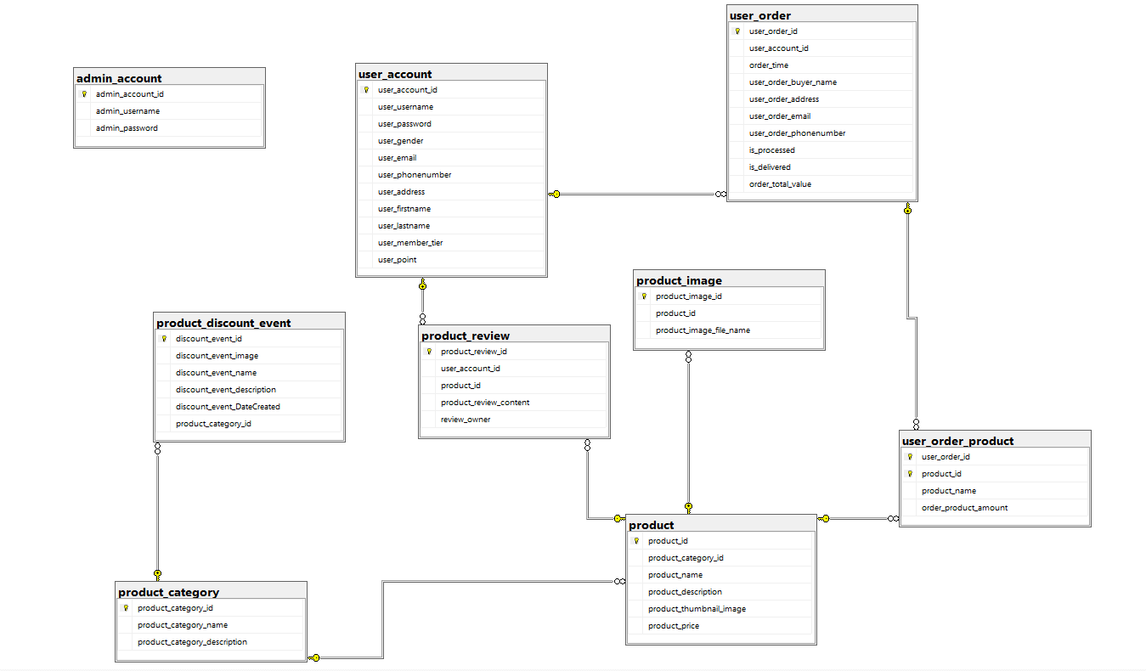

###### Hình 1: Mồ hình thực thể quan hệ

* 1. **Một số bảng thể hiện các thành phần dữ liệu**

**Các thành phần dữ liệu:**

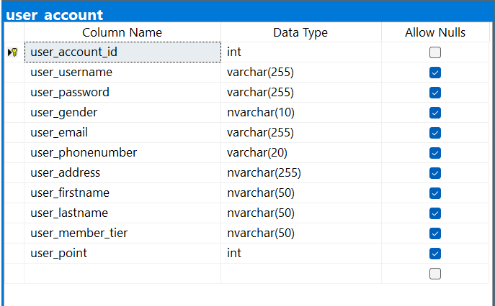

###### Hình 2

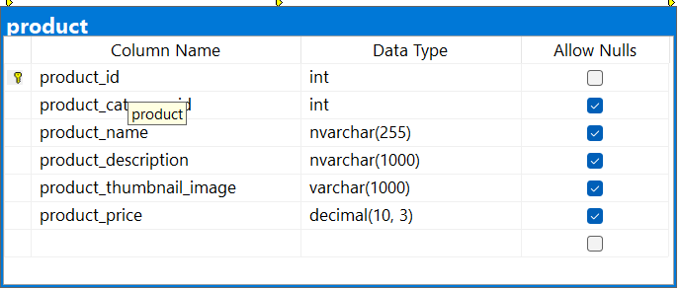

###### Hình 3: Mô tả bảng product

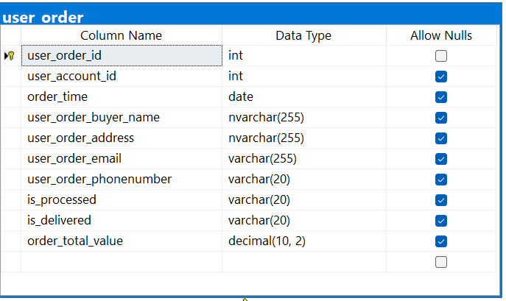

###### Hình 4: Mô tả bảng user oder

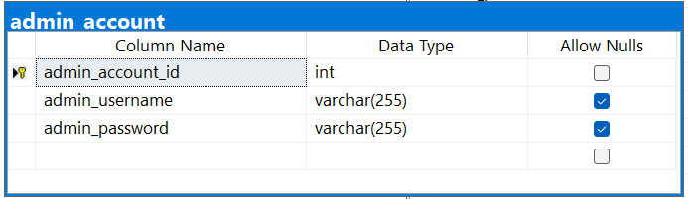

###### Hình 5: Mô tả bảng admin account

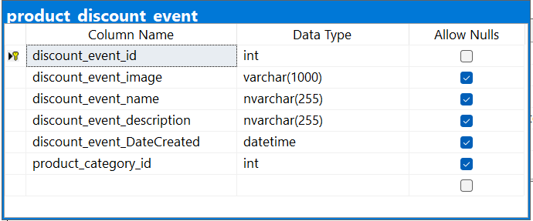

###### Hình 6: Mô tả bảng product discount event

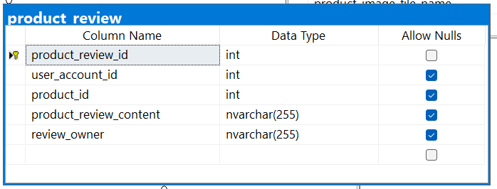

###### Hình 7: Mô tả bảng product review

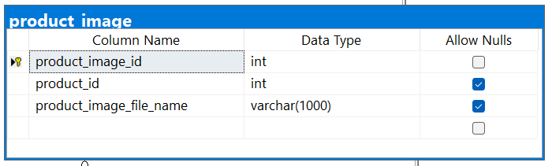

###### Hình 8: Mô tả bảng product image

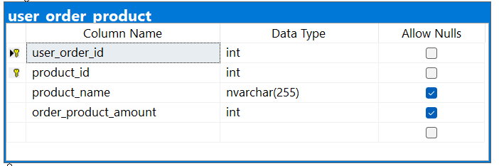

###### Hình 9: Mô tả bảng user oder product

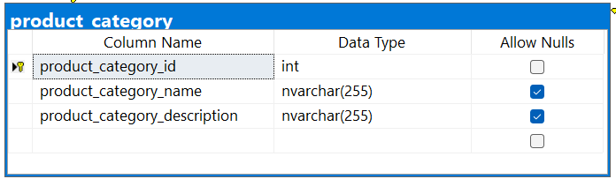

###### Hình 10: Mô tả bảng product category

* 1. **Ràng buộc dữ liệu**
* Đăng nhập
* Username, Password: không được để trống
* Đăng Ký
* Không được để trống: all
* Không được chứa ký tự số: Firstname, Lastname, Gender
* Không được chứa ký tự chữ: Number Phone
* Match dữ liệu: Password, RetypePassword
* Không được vượt quá n ký tự: Dựa vào string length của chuỗi
* Bảng Sản Phẩm
  + Thêm, Sửa dữ liệu: Không được để trống( một số dữ liệu được ràng buộc default trong csdl thì được để trống ( áp dụng sửa ) )
* Mã danh mục: chỉ được nhập số, không được chứa số âm
* Tên Sản Phẩm: không được vượt quá 255 ký tự
* Miêu tả sản phẩm: không được vượt quá 1000 ký tự
* Giá: chỉ được nhập số, không được chứa số âm
* Hình ảnh Sản Phẩm
  + Thêm, Sửa dữ liệu: Không được để trống( một số dữ liệu được ràng buộc default trong csdl thì được để trống ( áp dụng sửa ) )
    - Loại mặt hàng: chỉ được nhập số, không được chứa số âm
* Loại hàng:
  + Thêm, Sửa dữ liệu: Không được để trống( một số dữ liệu được ràng buộc default trong csdl thì được để trống ( áp dụng sửa ) )
* Tên Loại hàng: không được vượt quá 255 ký tự
* Mô tả: không được vượt quá 255 ký tự
* Đơn hàng:
  + Thêm, sửa dữ liệu: không được để trống( một số dữ liệu được ràng buộc default trong csdl thì được để trống ( áp dụng sửa ) )
    - ID đơn hàng: chỉ được nhập số, không được nhập số âm
    - ID người dùng: chỉ được nhập số, không được nhập số âm
    - Tên sản phẩm: không được vượt quá 255 ký tự
    - Số lượng: chỉ được nhập số, không được nhập số âm
* Sự kiện khuyến mãi:
  + Thêm, sửa dữ liệu: không được để trống( một số dữ liệu được ràng buộc default trong csdl thì được để trống ( áp dụng sửa ) )
* Tên sự kiện: không được vượt quá 255 ký tự
* Nội dung sự kiện: không được vượt quá 255 ký tự
* Đánh giá người dùng:
  + Thêm, sửa dữ liệu: không được để trống ( một số dữ liệu được ràng buộc default trong csdl thì được để trống ( áp dụng sửa ) )
    - ID người dùng: chỉ được nhập số, không được nhập số âm
    - ID sản phẩm: chỉ được nhập số, không được nhập số âm
* Nội dung: không được vượt quá 255 ký tự
* Người đánh giá: không được vượt quá 255 ký tự
* Khách hàng Order
  + Thêm, sửa dữ liệu: không được để trống( một số dữ liệu được ràng buộc default trong csdl thì được để trống ( áp dụng sửa ) )
    - ID đơn hàng: chỉ được nhập số, không được nhập số âm
    - ID người dùng: chỉ được nhập số, không được nhập số âm
    - Tên khách hàng: không được nhập số, không được vượt quá 255 ký tự
    - Email: kiểm tra định dạng email, không được vượt quá 255 ký tự
    - SĐT: chỉ được nhập số, không được vượt quá 10 ký tự
* Tài khoản người dùng
  + Thêm, sửa dữ liệu: không được để trống( một số dữ liệu được ràng buộc default trong csdl thì được để trống ( áp dụng sửa ))
    - Tên tài khoản: không được vượt quá 255 ký tự
    - Mật khẩu: không được vượt quá 255 ký tự
    - Giới tính: chỉ được nhập chữ, không được vượt quá 10 ký tự
    - Email: kiểm tra định dạng email, không được vượt quá 255 ký tự
    - SĐT: chỉ được nhập số, không được vượt quá 10 ký tự
    - Địa chỉ: không được vượt quá 255 ký tự
    - Tên: chỉ được nhập chữ, không được vượt quá 20 ký tự
    - Họ: chỉ được nhập chữ, không được vượt quá 35 ký tự
  1. **Trình bày sơ lược về website:**

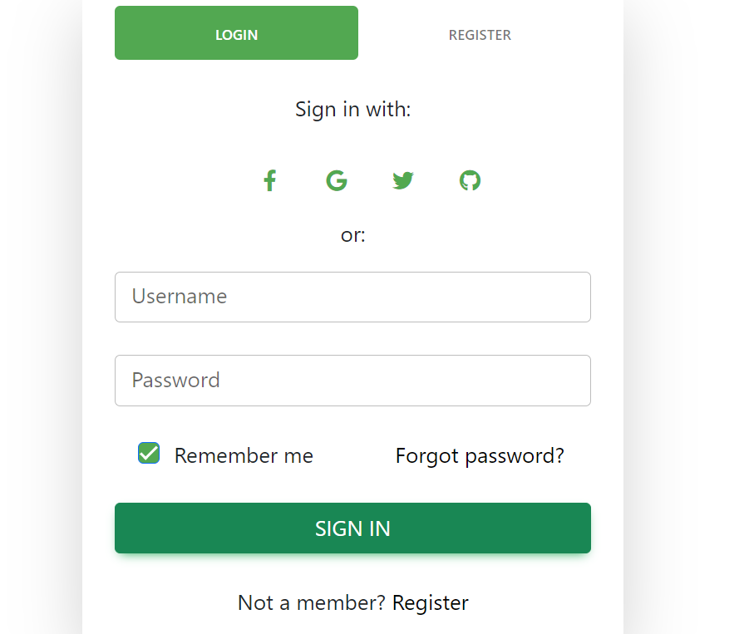

###### Hình 11: Login Form

* **Đăng Nhập:**

Nếu đăng nhập bằng tài khoản quản trị viên trang web sẽ điều hướng đến trang dành riêng cho quản trị viên và ngược lại nếu đăng nhập bằng tài khoản người dùng sẽ điều hướng đến trang dành cho người dùng.

+ Chức năng này được thực hiện trong hàm Login của UserController. Khi đăng nhập sẽ kiểm tra username tồn tại trong admin_account hoặc user_account từ đó điều hướng đến trang web admin hoặc user_account

**Ràng buộc:**

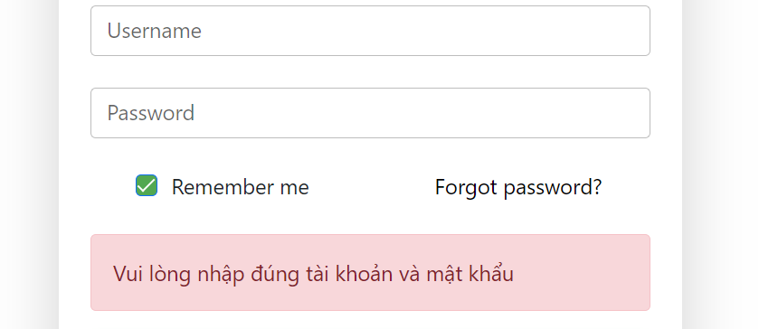

###### Hình 12: Lỗi đăng nhập

Nếu nhập sai tài khoản mật khẩu sẽ được thông báo

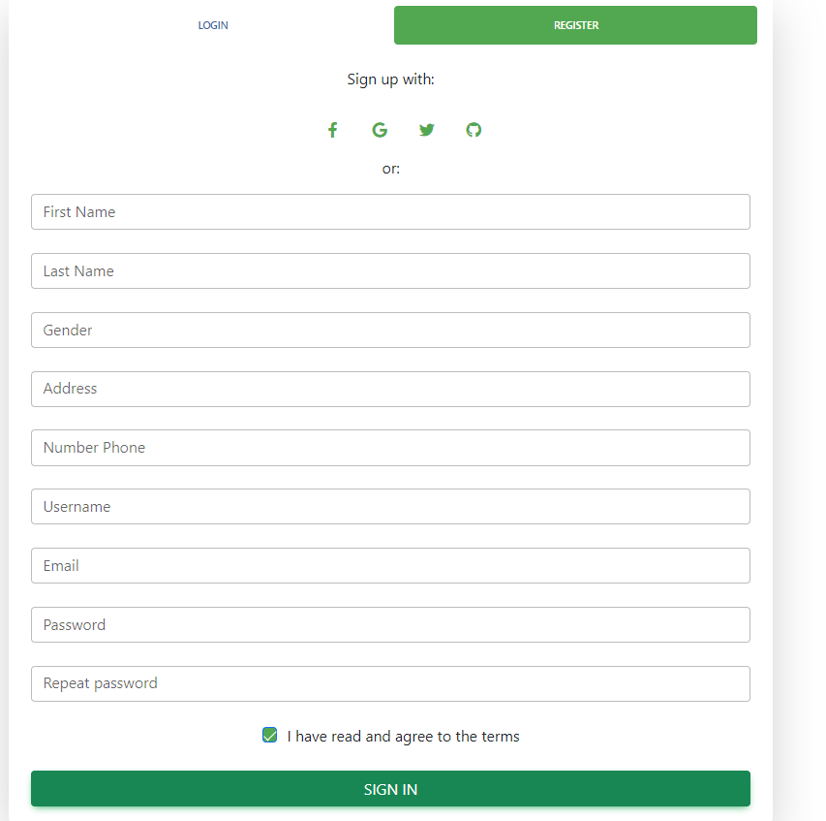

###### Hình 13: Register form

* **Đăng kí:**

Form đăng kí sẽ yêu cầu nhập các thông tin cơ bản của tài khoản người dùng bao gồm cả tài khoản và mật khẩu. Khi không nhập hoặc nhập sai định dạng, yêu cầu các thông tin sẽ hiện thông báo lỗi nhờ các DataAnnotations đã được cài đặt.

**Ràng buộc:**

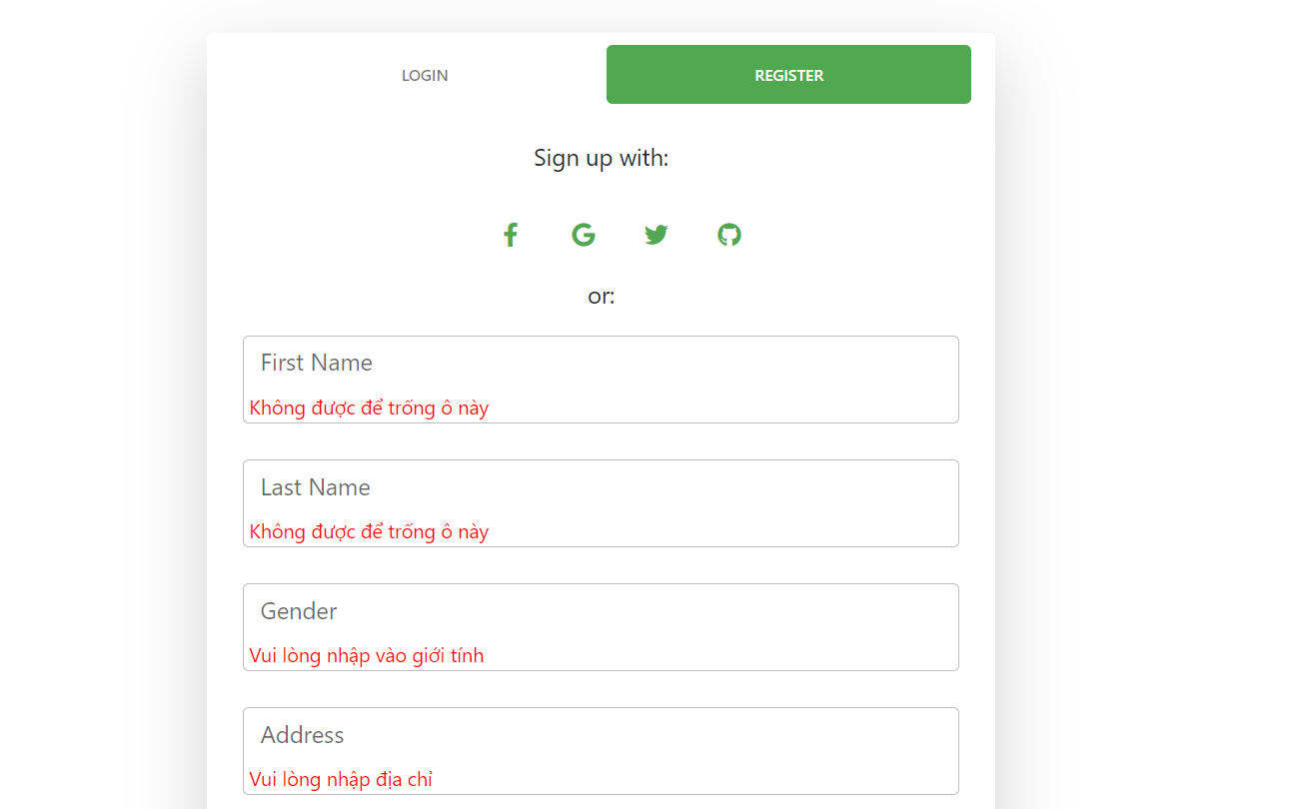

###### Hình 14: Lỗi ràng buộc đăng kí

Khi thực hiện đăng kí cũng sẽ kiểm tra coi tài khoản đó đã tồn tại trong bảng tài khoản dành cho user và admin chưa.

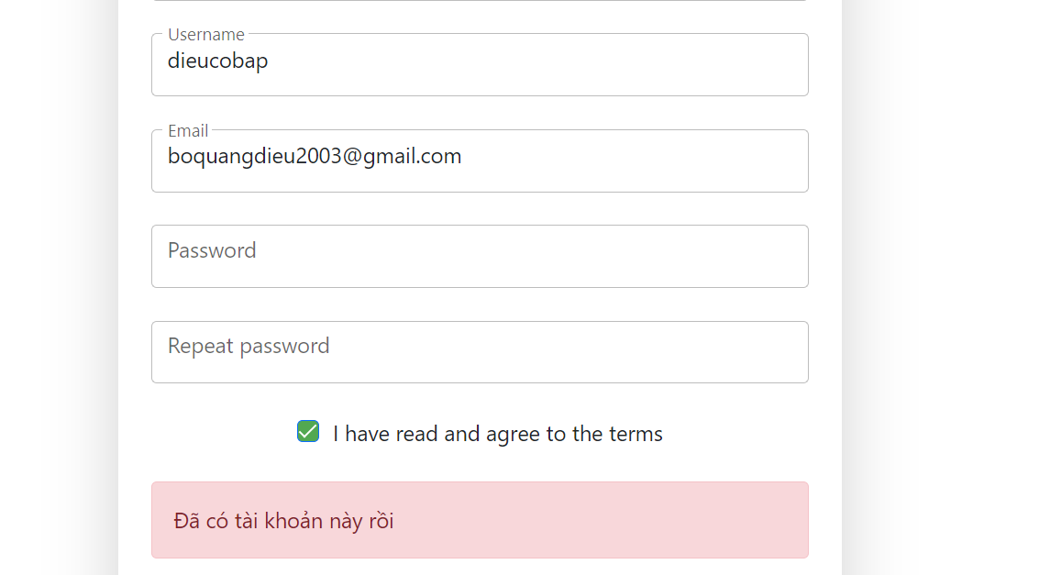

###### Hình 15: Lỗi đăng kí

* **Trang quản trị viên:**

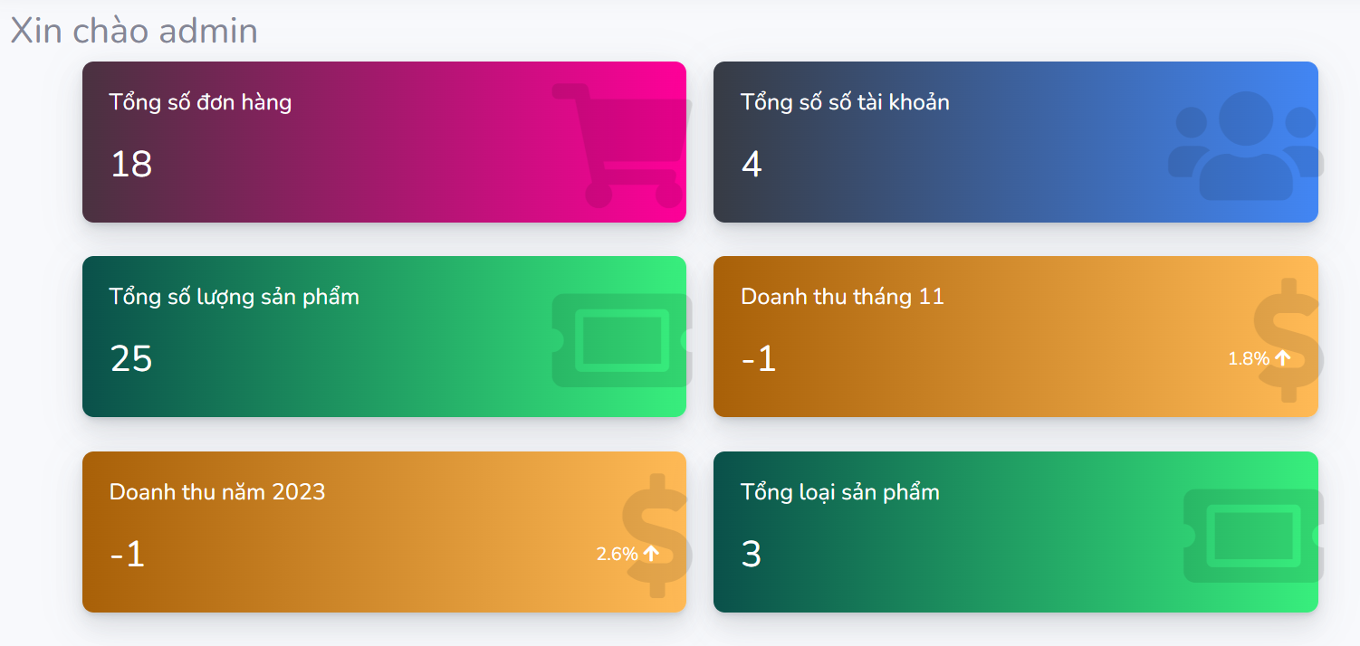

###### Hình 16: Khi đăng nhập có các thông tin sau cho Admin

* Khi đăng nhập bằng tài khoản admin trang web sẽ chuyển hướng đến trang dành cho admin.
* Trang admin có thể thực hiện các thao tác xem chi tiết, thêm, sửa, xóa dữ liệu của trang web

+ Thêm, sửa, xóa và xem chi tiết sử dụng kết nối database bằng ADO thực hiện các truy vấn cơ sở dữ liệu

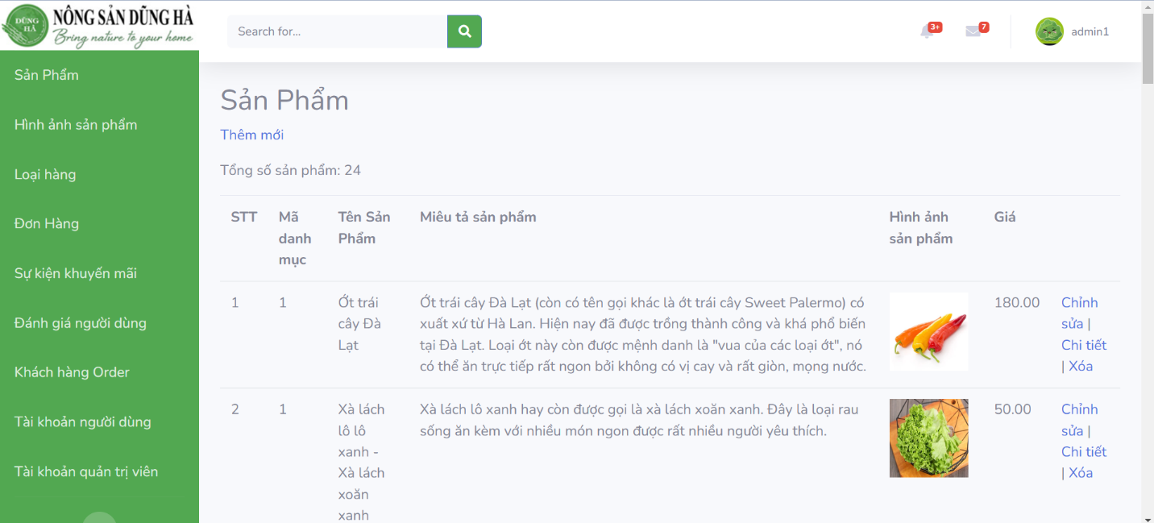

###### Hình 17: Hiển thị danh sách

* + Thêm:

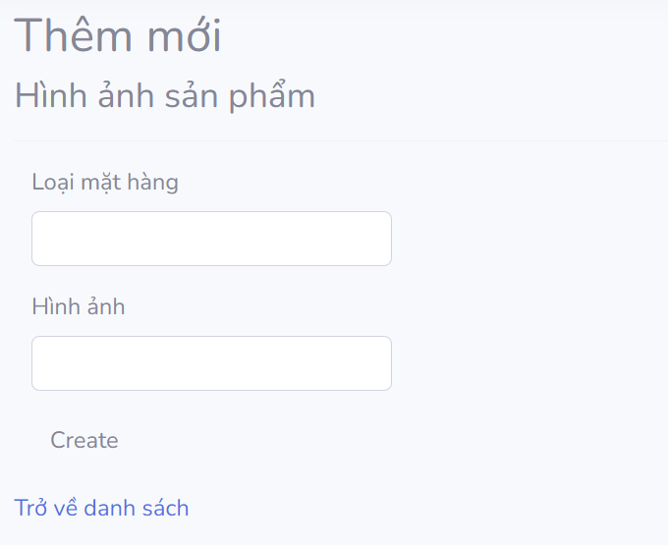

###### Hình 18: Form thêm mới

Thêm dữ liệu bằng form thêm mới sẽ có các ràng buộc DataAnnotations

**Ràng buộc:**

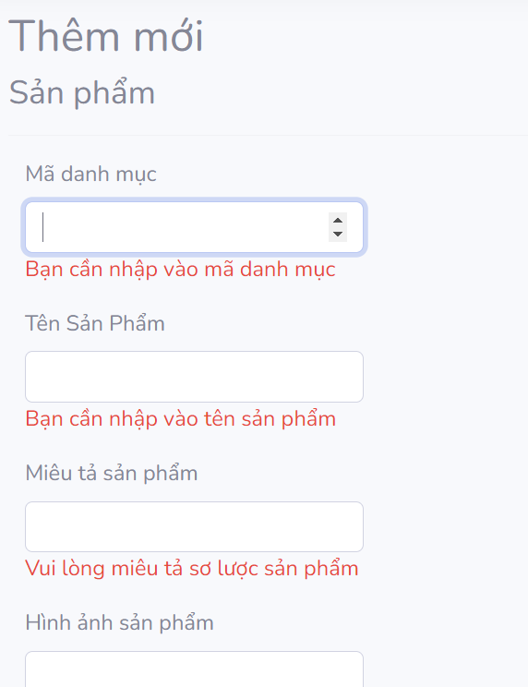

###### Hình 19: Lỗi rang buộc thêm mới

* + Sửa:

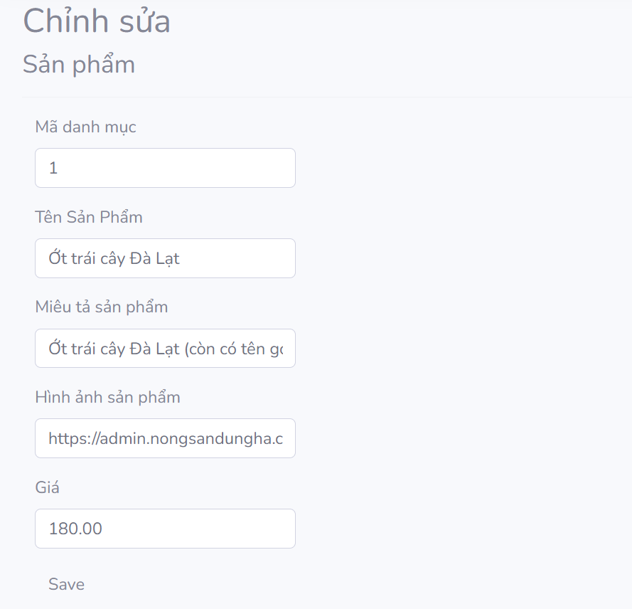

###### Hình 20: Edit Form

Sửa dữ liệu bằng form thêm mới sẽ có các ràng buộc DataAnnotations. Khi bấm vào 1 dòng dữ liệu để sửa sẽ lưu thông tin của dòng đó thông qua khóa chính để tiến hành chuyển đến form edit.

**Ràng buộc:**

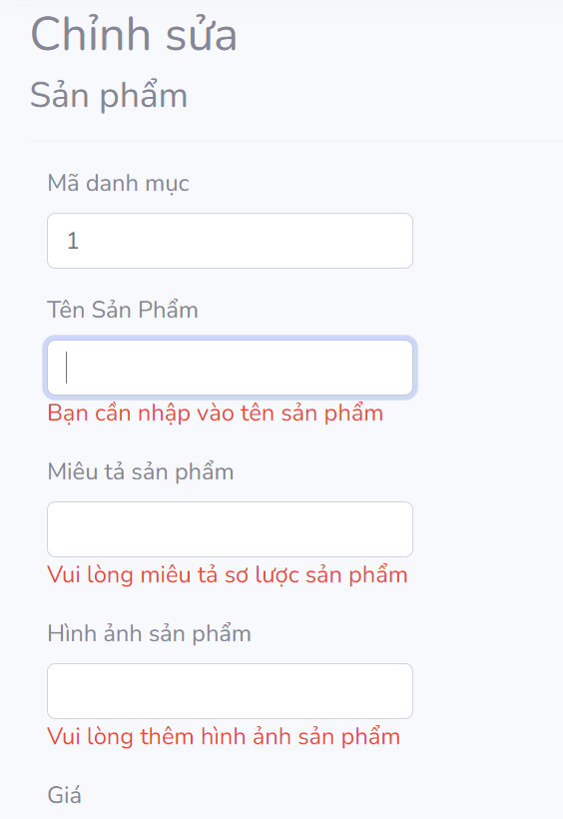

###### Hình 21: Lỗi rang buộc sửa

* + Xóa

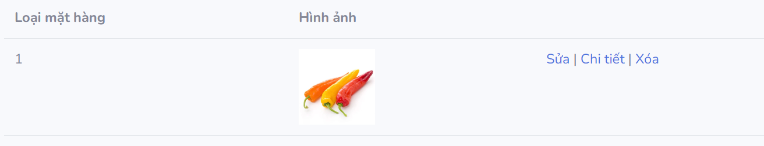

###### Hình 22: Xóa

Bấm vào nút xóa sẽ xóa dòng dữ liệu đó.

* + Chi tiết:

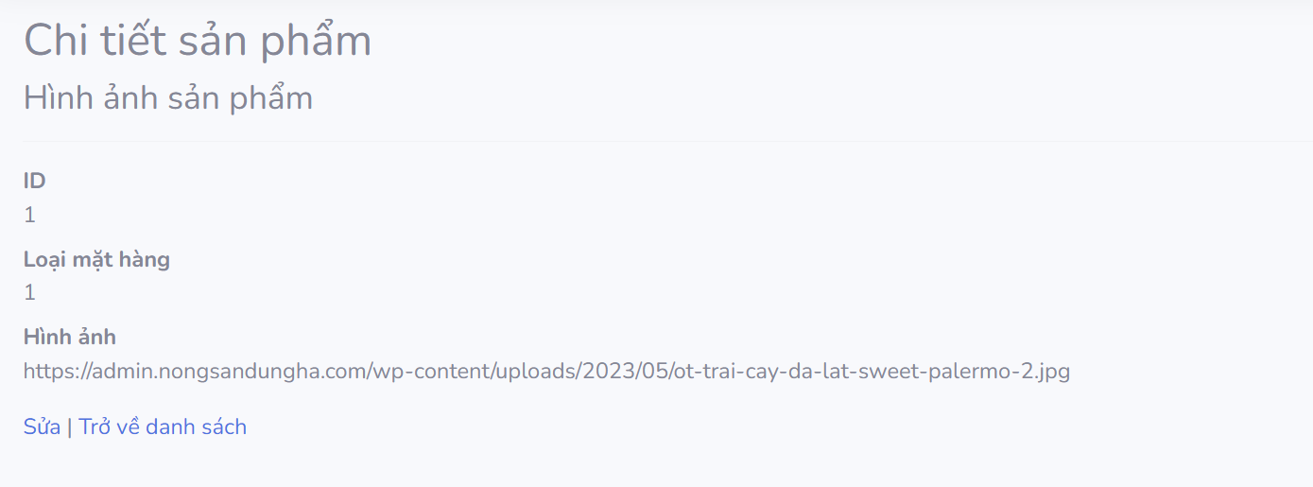

###### Hình 23: Chi tiết

Bấm chi tiết của 1 dòng dữ liệu sẽ hiển thị thông tin chi tiết của dòng đó bao gồm các thuộc tính.

* Chức năng logout: Sẽ giúp thoát tài khoản khi đã đăng nhập bằng tài khoản admin hoặc user và điều hướng về lại form đăng nhập

Ngoài ra Admin còn có thể kiểm tra đánh giá của người dùng và các đơn hàng đã được đặt hàng và xem tình trạng đơn hàng

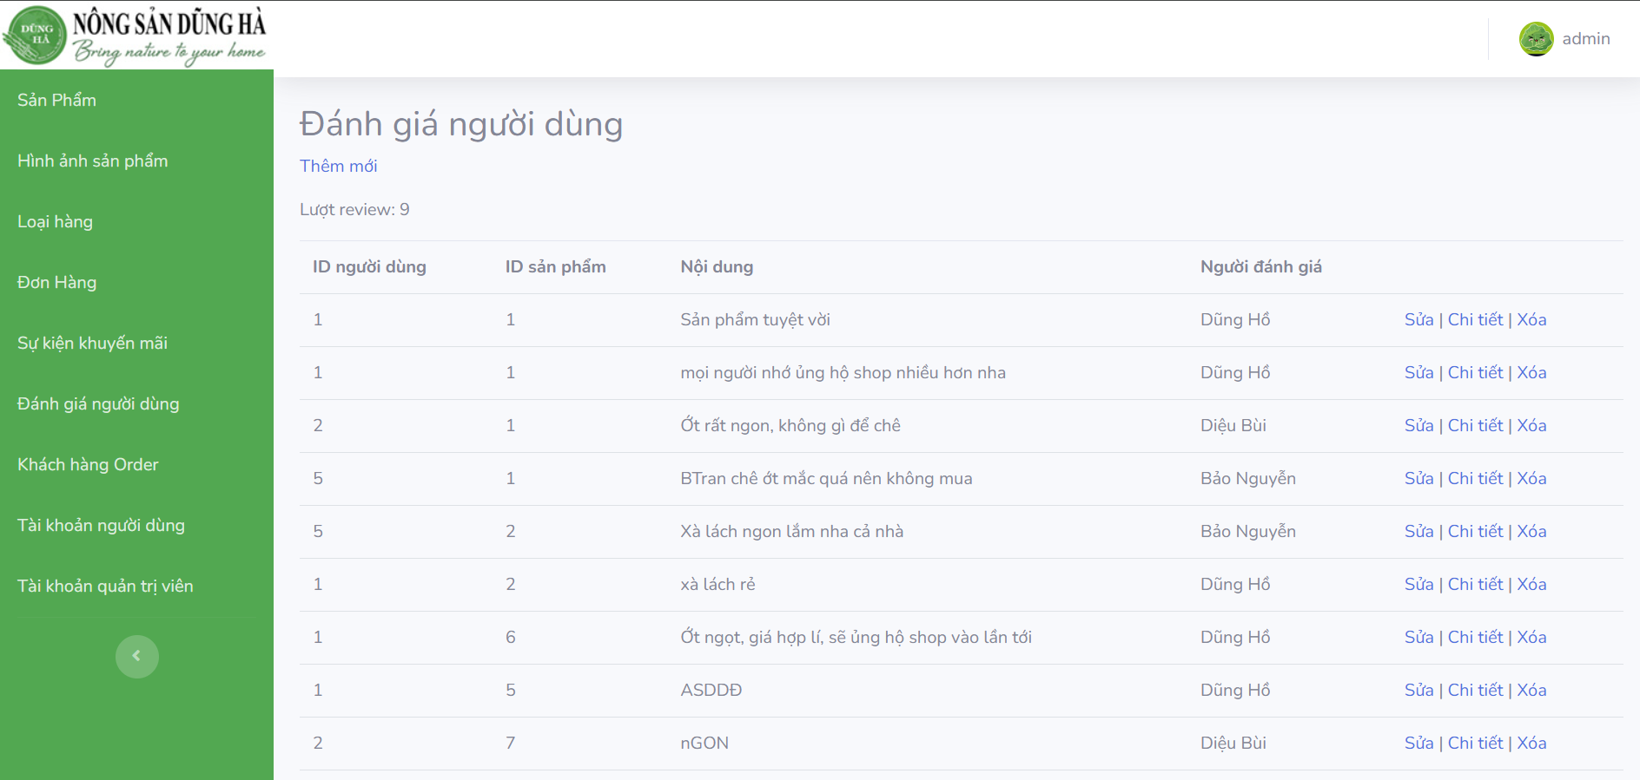

###### Hình 24: Chi tiết đánh giá người dùng

###### Hình 25: Chi tiết đơn hàng

* **Trang chủ (trang người dùng):**

Đăng nhập bằng tài khoản người dùng sẽ điều hướng đến trang chủ. Khi đăng nhập hoặc không đăng nhập thì người dùng đều sử dụng được trang dành cho người dùng.

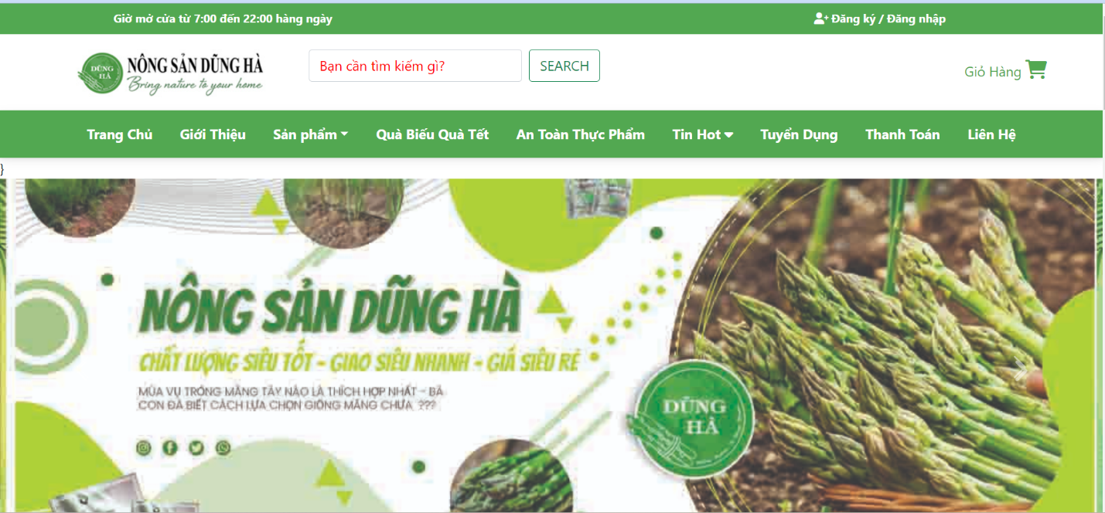

###### Hình 26: Trang chủ lúc chưa đăng nhập

* Khi đăng nhập :

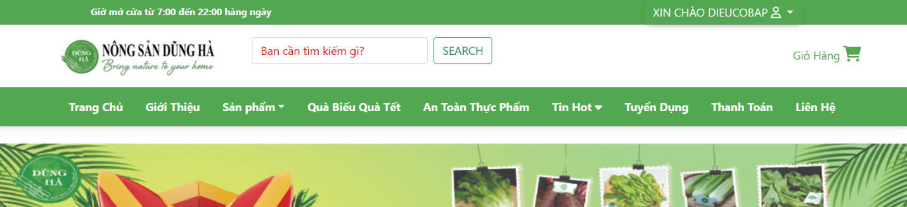

###### Hình 27: Trang chủ lúc đã đăng nhập

+ Thông tin tài khoản được lưu khi đăng nhập sẽ giúp người dùng tiến hành mua hàng

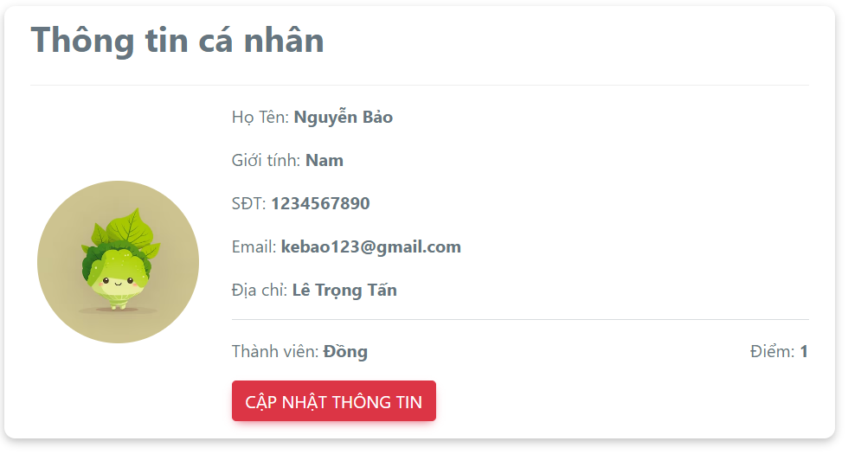

###### Hình 28: Thông tin mà người dùng có thể xem hoặc cập nhật thông tin

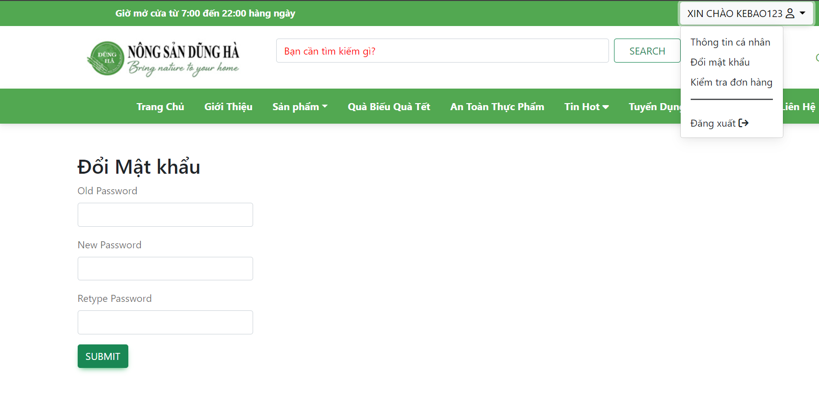

###### Hình 29: Form đổi mật khẩu người dùng

+ Người dùng có thể xem được thông tin cập nhật thông tin hoặc đổi mật khẩu tài khoản và kiểm tra đơn hàng một cách dễ dàng

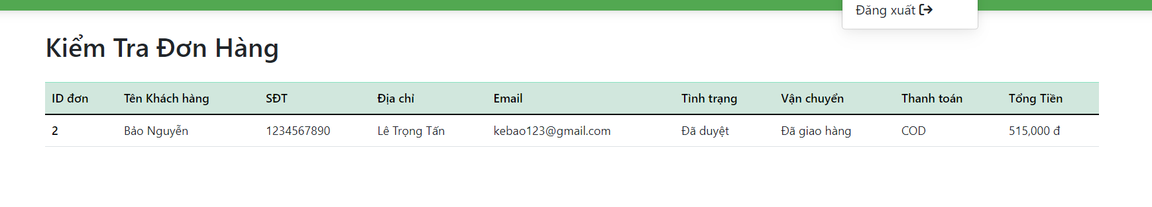

###### Hình 30: Kiểm tra đơn hàng

* **Hướng dẫn mua hàng cho người dùng:**
* Tìm sản phẩm bằng ô tìm kiếm:

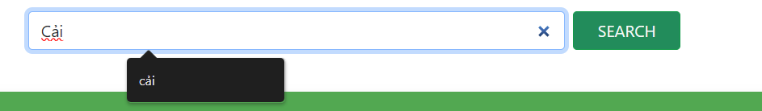

###### Hình 31: Tìm kiếm sản phẩm

* Khi nhấn SEARCH sản phẩm có Cải sẽ được hiển thị

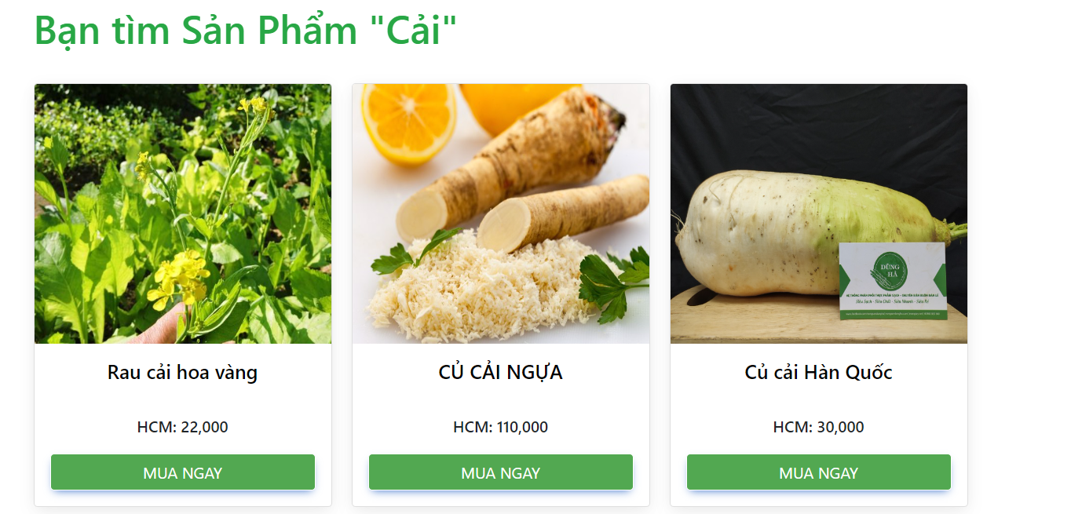

###### Hình 32: Kết quả tìm kiếm sản phầm

* Hoặc có thể kéo xuống danh mục sản phẩm để chọn lựa

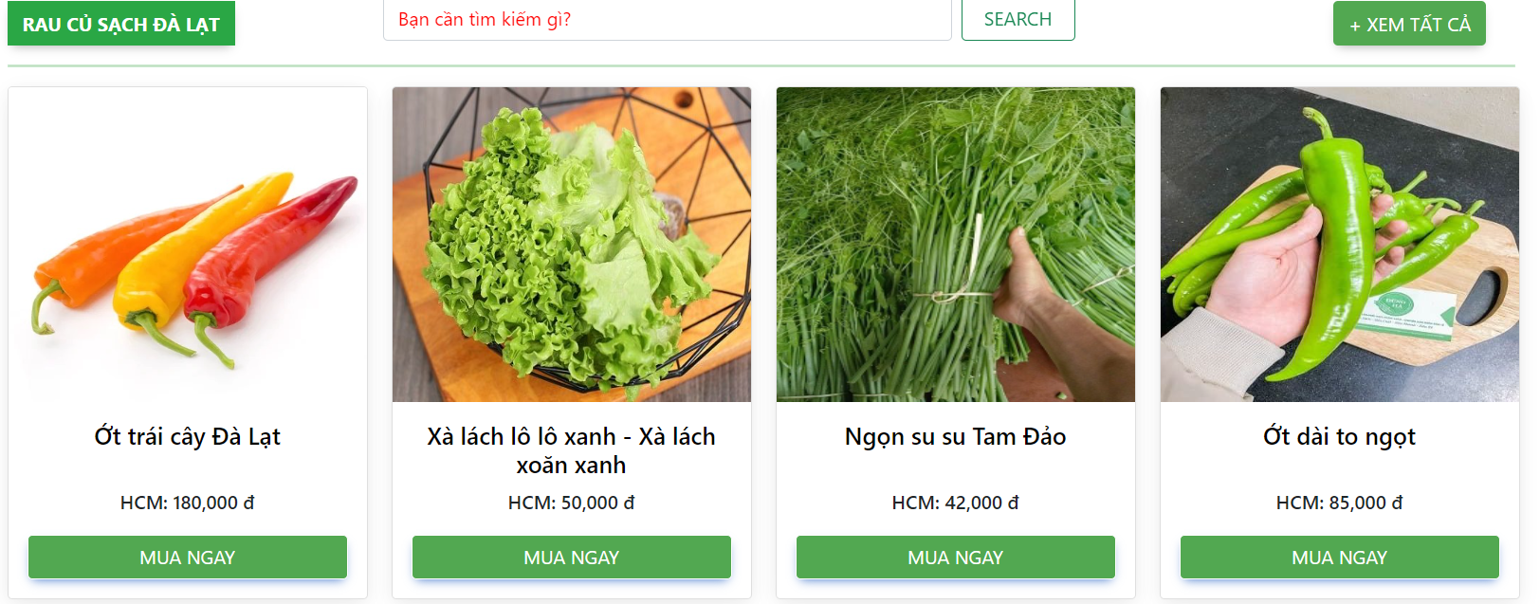

###### Hình 33: Danh mục Rau củ sạch Đà Lạt

* Từng danh mục sẽ có sản phẩm riêng ví dụ Rau củ sạch Đà Lạt khi nhấn vào XEM TẤT CẢ sẽ hiển thị tất cả sản phẩm của rau củ sạch Đà Lạt

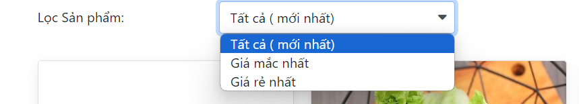

###### Hình 34: Chức năng lọc sản phẩm

* Người dùng có thể xem giá sản phẩm và nhấp vào nút MUA NGAY để tiến hành đặt hàng

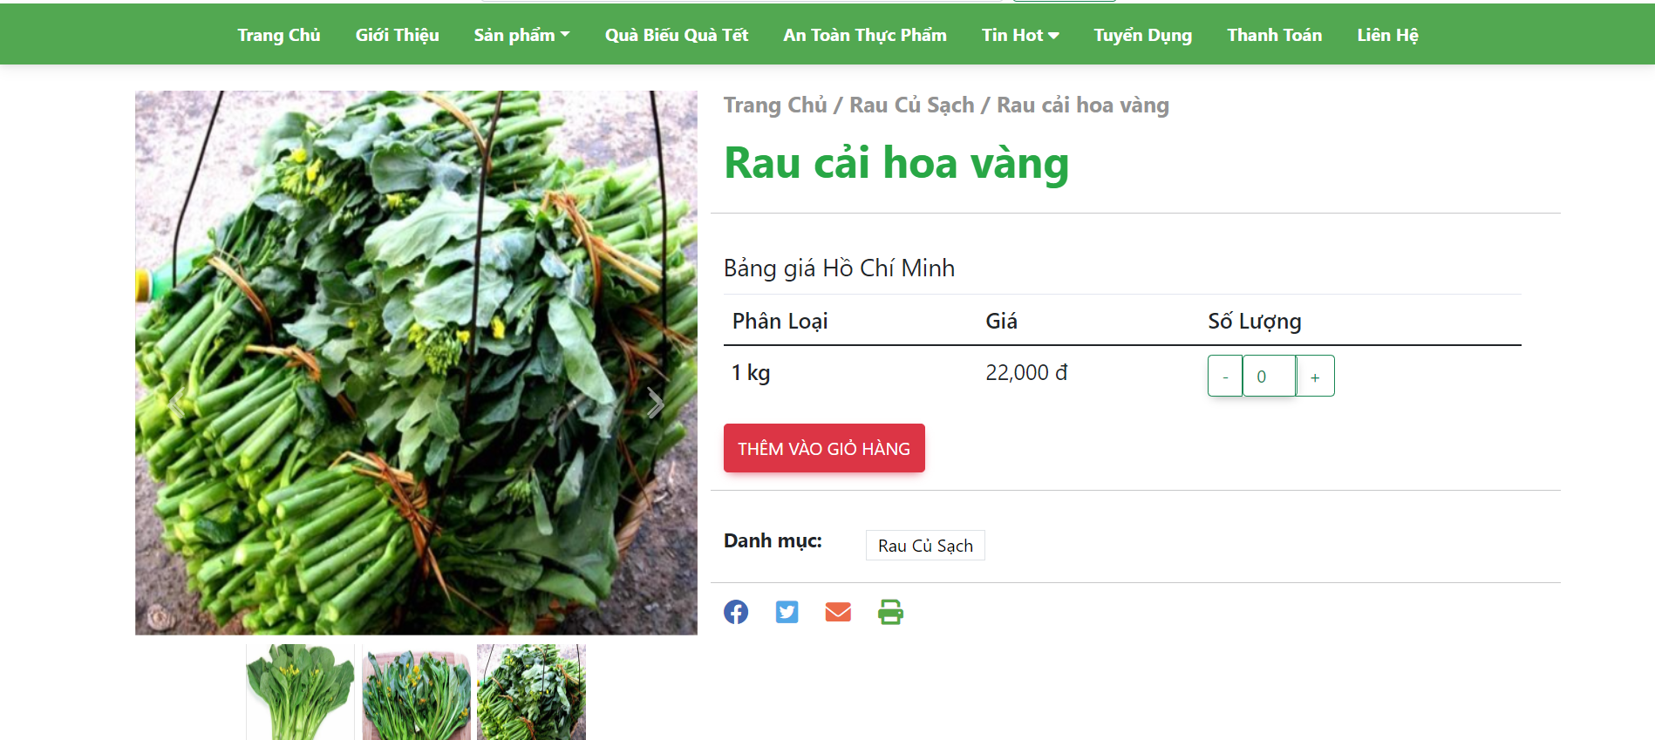

###### Hình 35: Chi tiết sản phẩm

* Người dùng có thể xem chi tiết sản phẩm trước khi mua và lựa chọn số lượng khi mua và tiến hành thêm vào giỏ hàng

###### 

###### Hình 36: Lựa chọn số lượng

* Lưu ý không thể lựa chọn số lượng dưới 0.5 hoặc giảm số lượng < 0

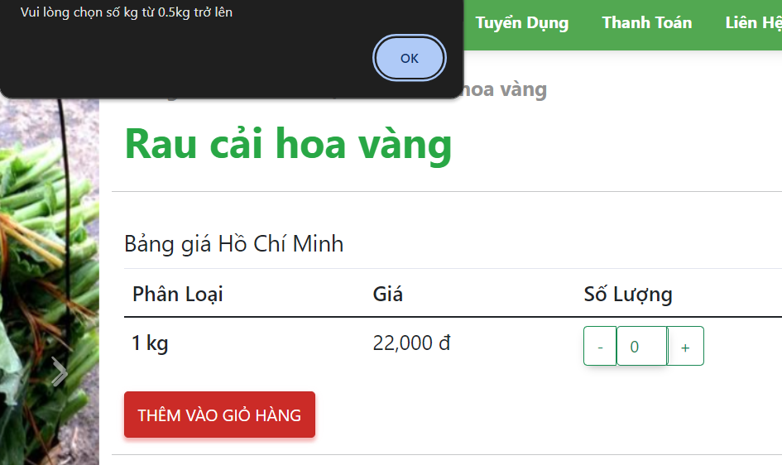

###### Hình 37: Lỗi chọn số lượng <0,5

* Khi chọn số lượng xong tiến hành thêm vào giỏ hàng sau đó người dùng có thể thanh toán hoặc mua thêm sản phẩm

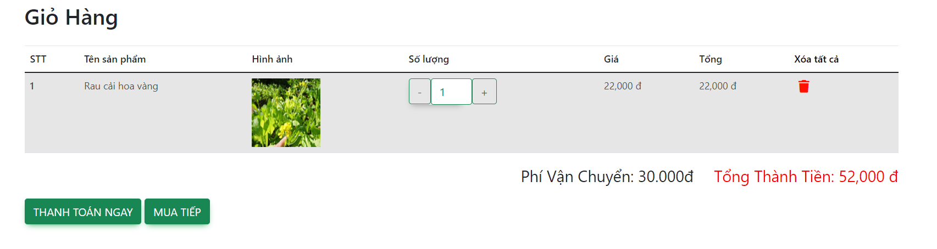

###### Hình 38: Trang giỏ hàng

* Khi người dùng chọn thanh toán sẽ hiện ra trang thanh toán

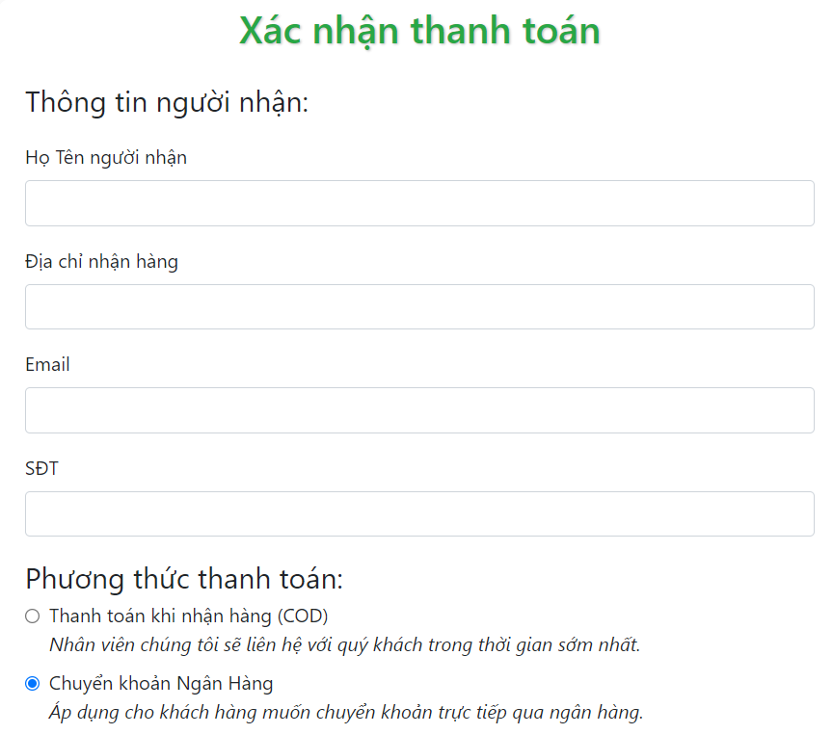

###### Hình 39: Trang thanh toán

* Lưu ý không bỏ trống bất kì thông tin nào

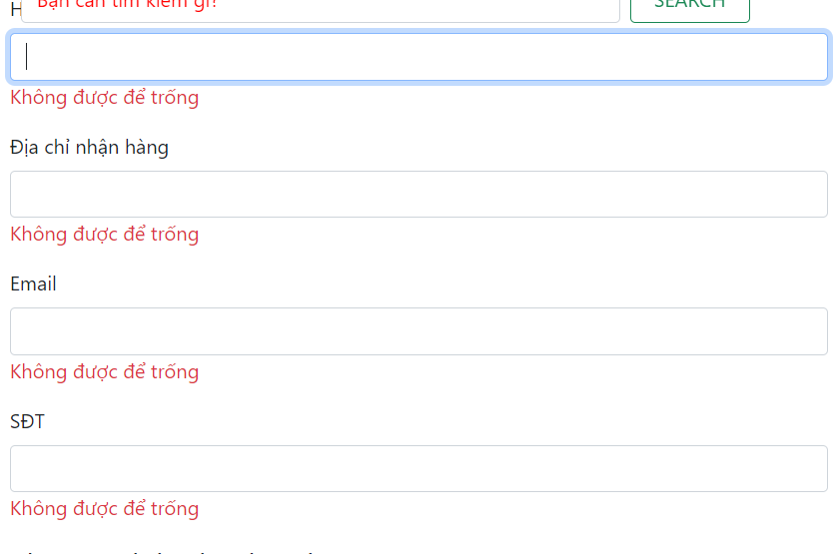

###### Hình 40: Lỗi bỏ trống thông tin khi thanh toán

* Sau khi nhập đầy đủ thông tin sẽ thông báo thành công và có mail xác nhận đặt hàng thành công về gmail

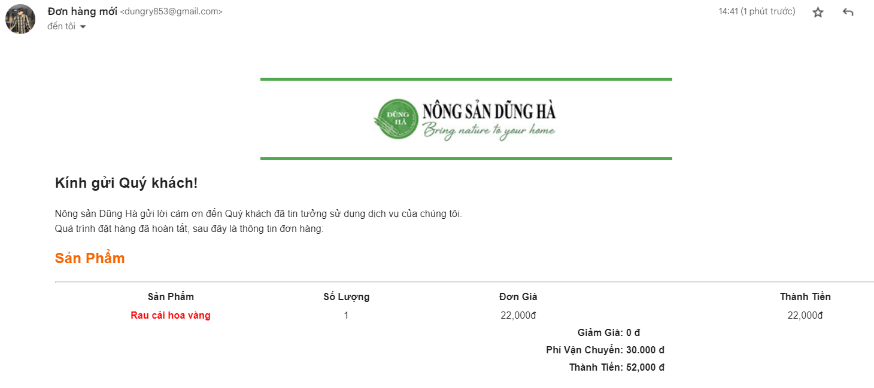

###### Hình 41: Gmail đặt hàng thành công

* Để kiểm tra đơn hàng bạn hãy vào mục kiểm tra đơn hàng trên tài khoản

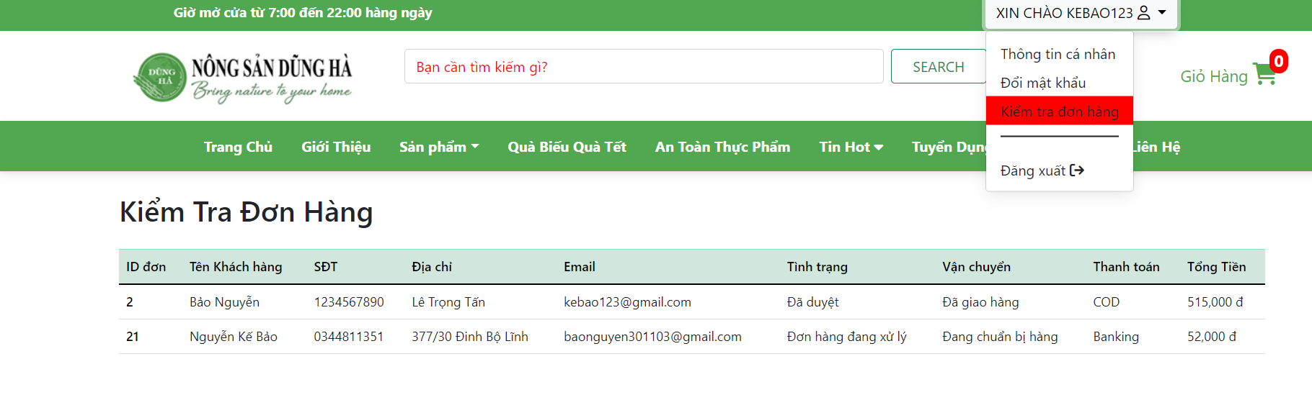

###### Hình 42: Kiểm tra đơn hàng vừa đặt

* **Các lớp, phương thức và thủ tục lưu trữ:**
* **Thủ tục lưu trữ**

+ Thiết kế trang admin để xem thông tin số lượng sản phẩm , số tài khoản người dùng với Doanh thu… Chúng em đã sử dụng thủ tục lưu trữ (Stored Procedure) để quản lý.Dưới đây là một số Stored Procedure chính mà chúng em sử dụng trong bài:

HÌNH ẢNH

* **Các hàm xử lý:**

**+** Để xử lý thêm, sửa, xóa sản phẩm , quản lý người dùng…chúng em tiến hành viết các hàm xử lý.Dưới đây là ví dụ cho hàm thêm, xóa, sửa trong class quản lý tài khoản người dùng:

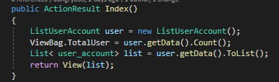

Đoạn lệnh trên dùng để lấy dữ liệu tài khoản người dùng và trả về View với danh sách người dùng

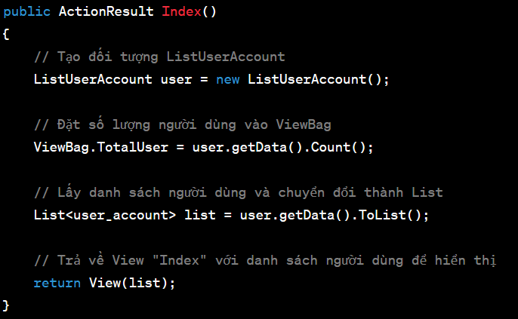

* Các hàm thêm xóa sửa

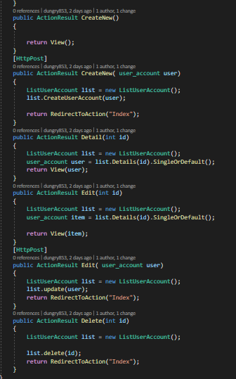

**CreateNew():**

Phương thức này trả về một View để tạo mới người dùng.

**CreateNew(user_account user):**

Phương thức này được sử dụng khi gửi dữ liệu tạo mới người dùng thông qua HTTP POST.

Tạo một đối tượng ListUserAccount và sử dụng nó để thêm người dùng mới bằng cách gọi phương thức **CreateUserAccount** như 2 hình bên dưới:

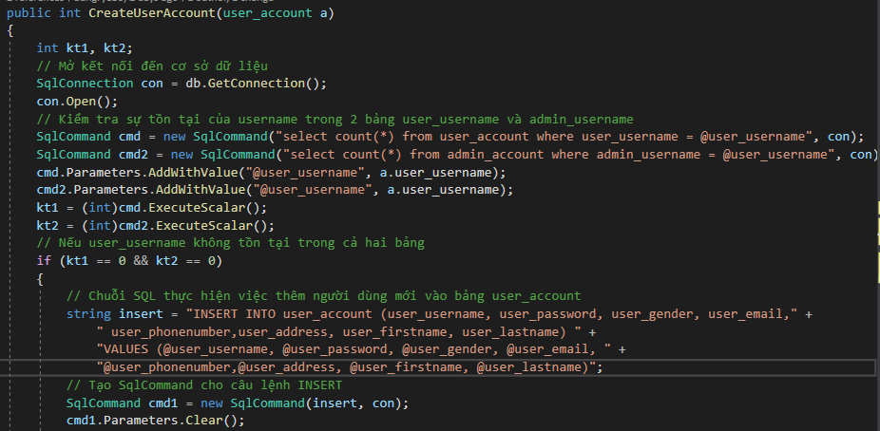

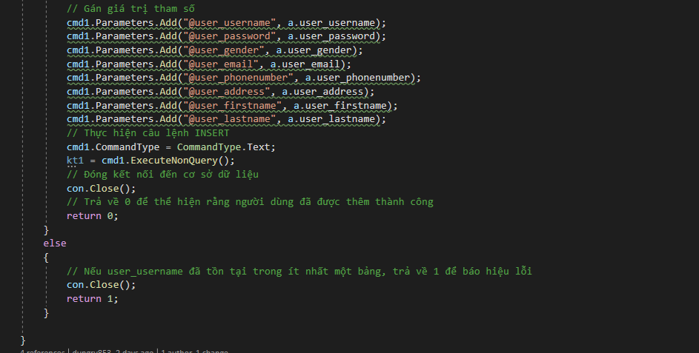

Sau đó, chuyển hướng người dùng đến action "Index".

**Detail(int id):**

Phương thức này lấy chi tiết của người dùng với id cụ thể.

Sử dụng đối tượng ListUserAccount để lấy thông tin chi tiết và truyền cho View.

**Edit(int id):**

Phương thức này trả về View để chỉnh sửa thông tin của người dùng với id cụ thể.

Lấy thông tin chi tiết từ đối tượng ListUserAccount và truyền cho View.

**Edit(user_account user):**

Phương thức này được sử dụng khi gửi dữ liệu chỉnh sửa người dùng thông qua HTTP POST.

Tạo một đối tượng ListUserAccount và sử dụng nó để cập nhật thông tin người dùng thông qua phương thức **update** như hình bên dưới

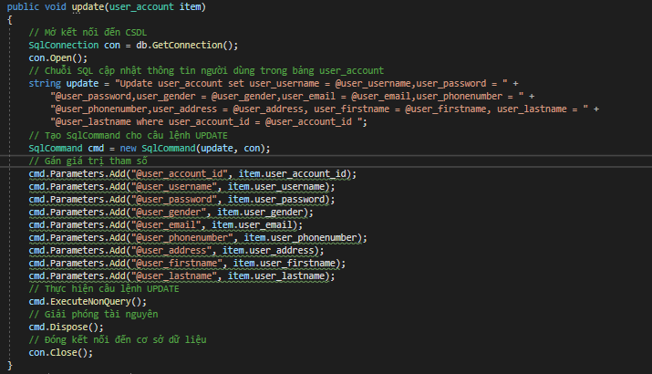

Chuyển hướng người dùng đến action "Index" sau khi cập nhật.

**Delete(int id):**

Phương thức này xóa người dùng với id cụ thể.

Sử dụng đối tượng ListUserAccount để thực hiện việc xóa và sau đó chuyển hướng người dùng đến action "Index".

* Các hàm thêm xóa sửa trong từng class của web đều có các phương thức tương tự

CƠ SỞ LÝ THUYẾT

1. **Mô Hình MVC**
   1. **Mô Hình MVC là gì?**

**MVC (Model – View – Controller)** là một mô hình thiết kế hay kiến trúc được sử dụng phổ biến trong kỹ thuật phần mềm. Nó có nhiệm vụ phân bổ các source code thành 3 phần chính. Mỗi thành phần có một nhiệm vụ riêng biệt và xử lý độc lập với các thành phần khác.

Mô hình MVC giúp các nhà thiết kế, lập trình web xử lý các yêu cầu kỹ thuật và hoàn thiện sản phẩm dễ dàng và nhanh chóng hơn.

Hiện nay có nhiều mã nguồn mở và ngôn ngữ lập trình web phổ biến khác như Magento, Ruby On Rails, Drupal, Codeingteger… cũng đang được tối ưu và thiết lập theo đúng với mô hình MVC.

* 1. **Thành Phần của Mô Hình MVC**

Ứng với tên của mô hình, MVCC được chia thành 3 thành phần riêng biệt bao gồm: Model, View, Controller.

* **Model (M):** Đây là một bộ phận có chức năng lưu trữ toàn bộ dữ liệu của ứng dụng. Bộ phận này là cầu nối giữa 2 thành phần View và Controller.

Model thể hiện dưới hình thức là một cơ sở dữ liệu hoặc có khi đơn giản chỉ là một file XML bình thường. Nó hiện rõ các thao tác với cơ sở dữ liệu như cho phép xem, truy xuất, xử lý dữ liệu,…

* **View (V):** Đây là phần giao diện (theme) dành cho người dùng. Nơi mà người dùng có thể lấy được các thông tin dữ liệu của MVC thông qua thao tác truy vấn như tìm kiếm hoặc thông qua các website.

Thông thường, các ứng dụng web sẽ sử dụng MVC View như một phần của hệ thống, nơi các thành phần HTML được tạo ra. Bên cạnh đó, View cũng có chức năng ghi nhận hoạt động của người dùng để tương tác với phần Controller.

Tuy nhiên, View lại không có mối quan hệ trực tiếp với Controller. Đồng thời, nó cũng không lấy được dữ liệu từ Controller mà chỉ có chức năng hiển thị yêu cầu và chuyển cho Controller.

* **Controller (C):** Bộ phận này có nhiệm vụ xử lý các yêu cầu của người dùng đưa đến thông qua View. Từ đó, C sẽ đưa ra những dữ liệu phù hợp nhất cho người dùng. Ngoài ra, Controller còn có chức năng kết nối với model.

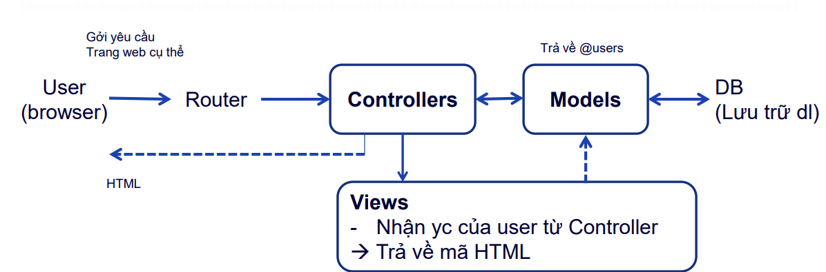

###### Hình 43 Cách hoạt động

Bạn có thể hình dung mô luồng tương tác của các thành phần trong mô hình MVC như sau:

* Khi có một yêu cầu gửi từ phía khách hàng tới server, bộ phận Controller sẽ có nhiệm vụ nhận yêu cầu và xử lý yêu cầu đó. Nếu cần, nó sẽ gọi đến Model (vốn là bộ phận làm việc với Database).
* Sau khi xử lý xong, toàn bọ kết quả sẽ được đẩy về phần View.
* View sẽ gen ra mã Html tạo nên giao diện và trả toàn bộ html về trình duyệt để hiển thị.
  1. **Ưu Nhược điểm của mô hình MVC**
     1. **Ưu điểm của mô hình MVC**
* **Tải nhanh, tối ưu lượng băng thông:**MVC không sử dụng viewstate nên sẽ giúp tiết kiệm băng thông cho website. Người dùng có thể sử dụng ứng dụng trên web cần tương tác để gửi và nhận dữ liệu một cách liên tục. Điều này cũng giúp giảm băng thông cho website hoạt động tốt cũng như ổn định hơn.
* **Kiểm tra dễ dàng hơn:**Với MVCC, bạn có thể dễ dàng thực hiện các công việc như kiểm tra, rà soát lỗi phần mềm trước khi đưa tới tay người tiêu dùng. Việc này đảm bảo chất lượng và độ uy tín sản phẩm cao hơn.
* **Có bộ control ưu việt:** Trên các nền tảng website thì ngôn ngữ lập trình như CSS, HTML, JavaScript có vai trò vô cùng quan trọng. Việc sử dụng mô hình MVC sẽ giúp bạn có bộ control ưu việt trên nền tảng ngôn ngữ hiện đại với nhiều hình thức khác nhau.
* **View và size:** View là nơi dùng để lưu trữ dữ liệu. Khi có yêu cầu được thực hiện càng lớn thì càng kích thích tệp lớn hơn. Khi đó, tốc độ đường truyền mạnh cũng bị giảm. Việc sử dụng mô hình MVC sẽ giúp bạn tiết kiệm được diện tích băng thông một cách tối ưu.
* **Chức năng SOC (Separation of Concern):** Chức năng này cho phép bạn có thể phân tách rõ ràng các thành phần như model, data, giao diện, nghiệp vụ.
* **Kết hợp:** Mô hình MVC cho phép bạn code thoải mái trên nền tảng web. Điều này giúp máy chủ giảm tải được khá nhiều.
* **Đơn giản:** Đây là mô hình có kết cấu tương tối đơn giản. Bạn không cần có chuyên môn cao vẫn có thể sử dụng được.
  + 1. **Nhược điểm của mô hình MVC**

Ngoài các ưu điểm nổi bật bên trên, mô hình MVC cũng có những hạn chế nhất định, cụ thể như:

* Cần nhiều thời gian để tìm hiểu nếu muốn áp dụng đúng đắn.
* Tốn kém thời gian và công sức để quản lý tổ chức file.
* Xây dựng quy trình tương đối phức tạp, bởi vậy không cần thiết áp dụng mô hình này cho các dự án nhỏ.
  1. **Ứng dụng của mô hình MVC**

Hiện nay mô hình MVC được ứng dụng khá phổ biến ở đa dạng các ngôn ngữ lập trình khác nhau, trong đó phổ biến nhất phải kể đến PHP MVC, ASP.NET MVC.

Mô hình MVC đã và đang được ứng dụng nhiều trong lập trình. Nó thể hiện được tính hữu ích khi phát triển tốt sẽ cho phép phát triển front – end, back –  end cùng hệ thống mà không cần sự can thiệp, chia sẻ, chỉnh sửa khi một hoặc cả 2 bên vẫn đang làm việc.

Việc sử dụng MVC khi thiết kế web cũng tương đối đơn giản. Bạn chỉ cần hiểu rõ về quá trình vận hành, chức năng của từng bộ phận là có thể triển khai được.

Sau hàng thập kỷ thì MVC đã được cải tiến dễ hiểu hơn, việc áp dụng cũng rộng rãi hơn. Hầu hết các framework lớn nhỏ đều đang áp dụng mô hình MVC. Tuy nhiên, MVC được khuyến cáo sử dụng cho các dự án lớn sẽ giúp giảm tải chi phí, thời gian và tăng năng suất thiết kế web hiệu quả hơn.

* 1. **Mô hình lập trình ASP.NET MVC**
     1. **Giới Thiệu**

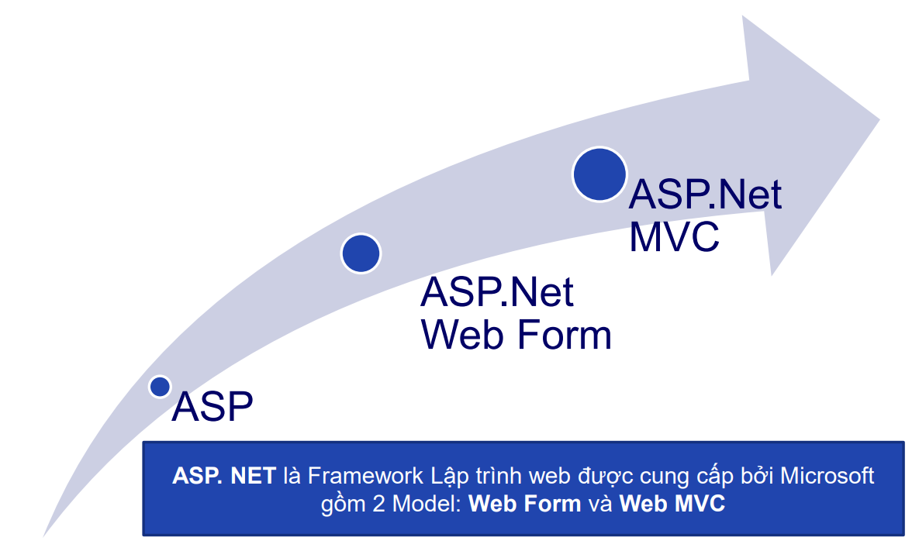

###### Hình 44: ASP.NET

* Code và ( *.aspx và file.cs tương ứng) ◊ khó chỉnh sửa
* Giao diện thiết kế sd hộp toolbox ◊ không linh hoạt (trong thực tế dùng html, css, bootrap)
* ASP.Net WebForm sd ViewState ◊ tăng kích thước trang ◊ giảm hiệu năng hoạt động
  + 1. **So sánh MVC và WEBFORM**

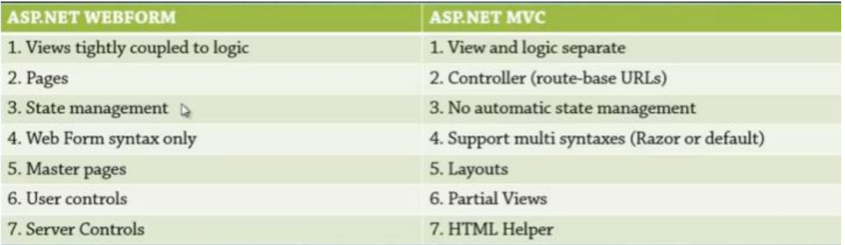

###### Hình 45: So sánh

* + 1. **Ưu và nhược điểm**

|  |  |
| --- | --- |
| Ưu Điểm | Nhược Điểm |
| * Giúp phát triển phần mềm nhanh, một cách chuyên nghiệp, có thể chia công việc cho nhiều nhóm khác nhau ( Designer, Developer, Database,.) * Giao diện trong ASP.Net MVC sd công nghệ thiết kế web HTML, CSS ◊ việc thiết kế giao diện dễ dàng, linh hoạt * Dễ dàng thêm các chức năng cho từng lớp * Dễ nâng cấp, bảo trì ( có thể cô lập từng lớp, không làm ảnh hưởng đến cả toàn bộ chương trình ) * Asp.Net MVC không sd ViewState ◊ trang web kg bị tăng kích thước ◊ Hiệu năng hoạt động kg bị giảm | * Thích hợp với dự án lớn, kg phù hợp với dự án nhỏ (sẽ gây cồng kềnh) * Tốn thời gian xử lý chuyển dữ liệu giữa các lớp, giữa các thành phần @{} |

1. **Xử lý dữ liệu bằng ADO**
   1. **Tổng quan về ADO.NET**
      1. **ADO.NET là gì?**

ADO là viết tắt của **Microsoft ActiveX Data Objects**. ADO.NET là một trong những công nghệ truy cập dữ liệu của Microsoft. Nó là một phần của .Net Framework được sử dụng để thiết lập kết nối giữa ứng dụng .NET và các nguồn dữ liệu.

Các nguồn dữ liệu có thể là SQL Server, Oracle, MySQL, XML, .... ADO.NET bao gồm một tập hợp các lớp có thể được sử dụng để kết nối, truy xuất, chèn và xóa dữ liệu khỏi nguồn dữ liệu. ADO.NET chủ yếu sử dụng **System.Data.dll** và **System.Xml.dll**.

* + 1. **Những loại ứng dụng nào được sử dụng ADO.NET**

ADO.NET có thể được sử dụng để phát triển bất kỳ loại ứng dụng .NET nào. Sau đây là một số ứng dụng .NET mà bạn có thể sử dụng công nghệ truy cập dữ liệu ADO.NET để tương tác với nguồn dữ liệu.

1. ASP.NET Web Form Applications
2. Windows Applications
3. ASP.NET MVC Applications
4. Console Applications
5. ASP.NET Web API Applications
   1. **Các đối tượng trong ADO.NET**

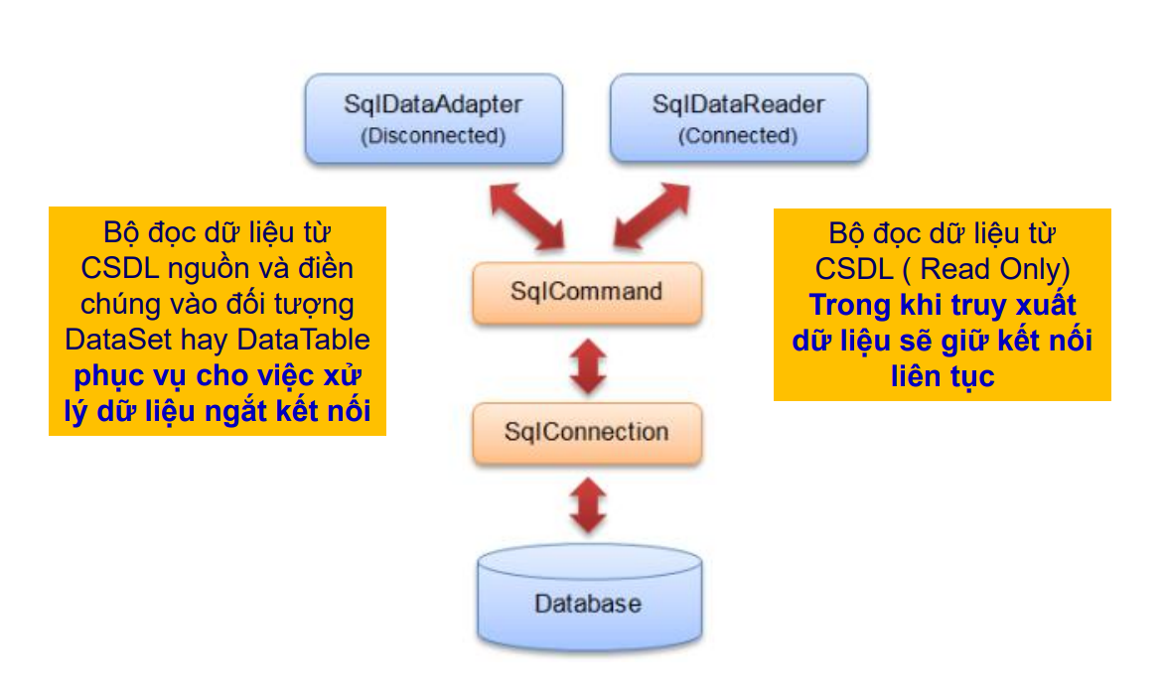

###### Hình 46: ADO.NET

* + 1. **CONNECTION**
* Quản lý kết nối đến nguồn dữ liệu database
* Tên miền: System.Data.SqlClient.SqlConnection
* Được sử dụng bởi đối tượng Command
* Khai báo thông tin kết nối thông qua thuộc tính ConnectionString

**Tạo một đối tượng Connection:**

* SqlConnection con = new SqlConnection (“ConnectString”);
* Trong đó:
* ConnectString = “Data Source=DatabaseServer; Initial Catalog= Tên database; Integrated Security=SSPI”
* ConnectString = “Data Source=DatabaseServer; Initial Catalog =Tên database; User ID=YourUserID; Password=YourPassword”

**Thuộc tính:**

* + - DataBase : tên CSDL muốn làm việc (Initial Catalog)
    - DataSource: Tên máy server
    - State: Tình trạng kết nối của Connection
    - Closed: Kết nối đã đóng
    - Connecting: Đang kết nối
    - Executing: Kết nối đang thực hiện một lệnh
    - Fetching: Kết nối đang truy xuất dữ liệu
    - Open: Kết nối đang mở

**Phương thức**

* Change Database: Thay đổi DataBase làm việc
* Close : Đóng kết nối đang mở
* Dispose: Xóa tòan bộ tài nguyên liên quan đến Connection trên vùng nhớ.
* Open: Thực hiện kết nối Connection tới các thông tin đã khai báo trong ConnectionString
  + 1. **Command**

**Tạo Command:**

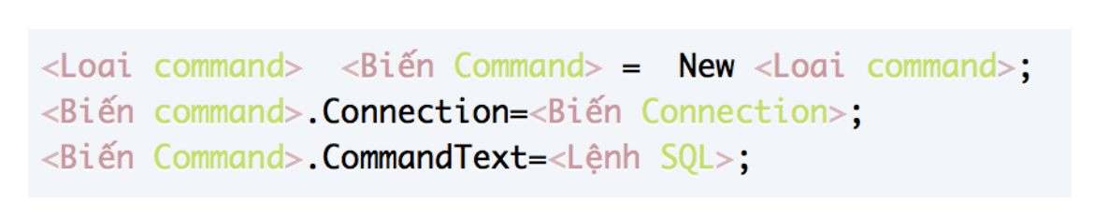

Ví dụ:

SqlCommand cmd = new SqlCommand ();

cmd.CommandText= “Select * from SanPham”;

cmd.CommandType = Text;

cmd.Connection = con;

###### Hình 47: SqlClient

**Thuộc tính:**

* CommandText : chuỗi truy vấn dữ liệu.
* CommandTimeout : thời gian chờ thực hiện lệnh, nếu vượt quá 1 khoảng thời gian chờ sẽ báo lỗi.
* CommandType : Kiểu của lệnh truy vấn (lệnh trực tiếp, stored procedure…)
* Parameters: tham số truyền vào cho đối tượng command
* Connection: kết nối đang được đối tượng Command sử dụng
* Transaction: giao tác mà đối tượng Command thực thi.

**Phương thức:**

* ExecuteReader : Thực thi câu truy vấn dạng Select và trả về kiểu DataReader. Trả về nhiều hơn một giá trị. Ví dụ: Truy vấn trả về các hàng dữ liệu.
* ExecuteNonQuery : Thực thi câu truy vấn dạng Insert, Update, Delete, kết quả trả về số dòng bị ảnh hưởng mà không trả về dòng dữ liệu nào.
* ExecuteScalar : Thực thi câu truy vấn dạng Select. Sử dụng khi truy vấn trả về một giá trị duy nhất. Ví dụ: Truy vấn trả về tổng số hàng trong một bảng

**Ví dụ**:

* Demo1: ExecuteReader

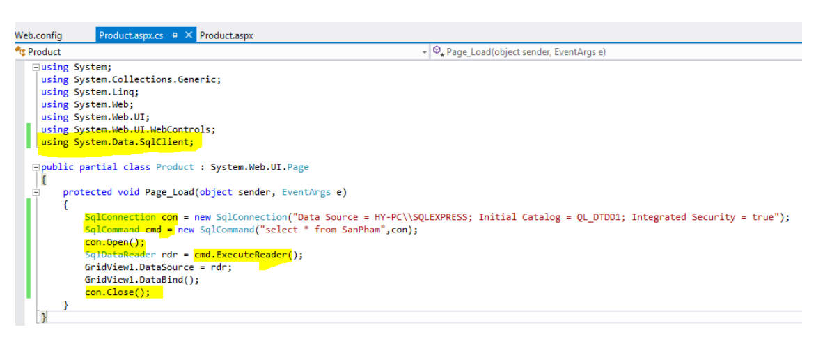

###### Hình 48: Demo1

* Demo2: ExecuteScalar: Đếm tất cả có bao nhiêu điện thoại trong table SanPham

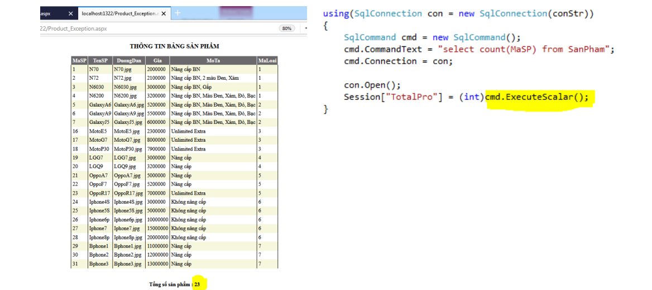

###### Hình 49: Demo2

* Demo3: ExecuteNonQuery: Thao tác Trong CSDL QL_NhanSu ; Tbl_Employee. Hãy thêm vào một nhân sự mới với Giá trị (‘Phan Thị Ngọc Mai’, ‘Nữ’, ‘Bến Tre’).

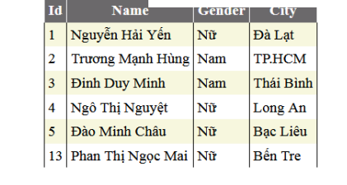

###### Hình 50: Demo3

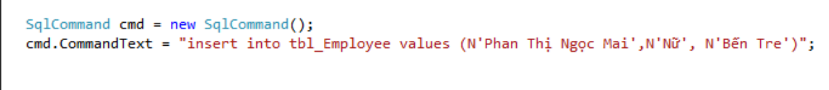

* Demo4: ExecuteNonQuery: Thao tác Trong CSDL QL_NhanSu ; Tbl_Employee. Xóa nhân sự có mã nhân sự Id = n

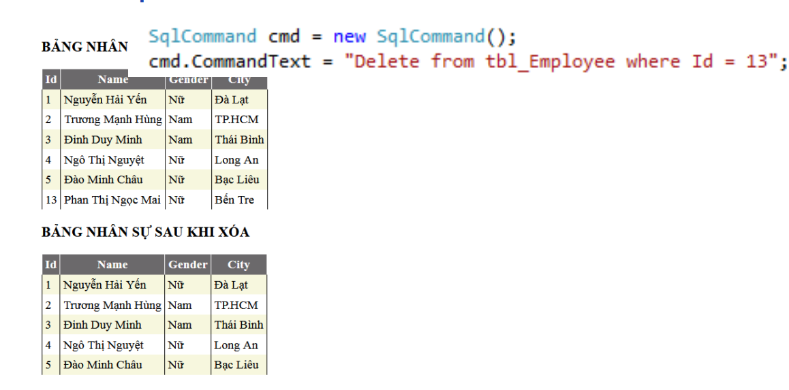

###### Hình 51: Demo4

**Lệnh trực tiếp có tham số**

SqlCommand cmd = New SqlCommand();

cmd.Connection = con;

cmd.CommandType = CommandType.Text;

cmd.CommandText = "Select * From KhachHang Where MaKH=@MaKH";

//add tham số vào

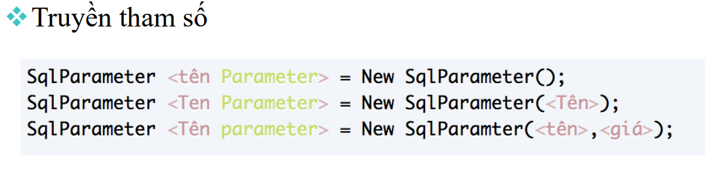

###### Hình 52: Truyền tham số

* + 1. **DataReader**
* **Đọc dữ liệu kết quả của một câu lệnh Select từ:**
* Đối tượng Command: luồng dữ liệu forward-only lấy dữ liệu từ luồng theo một thứ tự nhất định

⇒ thực thi nhanh

* Tên miền:

System.Data.SqlClient.SqlDataReader

* **Tạo đối tượng SqlDataReader:**

SqlDataReader rdr = cmd.ExecuteReader();

* **Thuộc tính:**
* FieldCount: Số trường trên dòng hiện hành của DataReader
* IsClosed : Cho biết dataReader đã đóng
* Item: Trị của cột truyền vào, tham số truyền vào là tên cột hoặc stt từ 0.
* **Phương thức:**
* Close(): Đóng DataReader
* GetFieldType(): Trả về kiểu dữ liệu của cột truyền vào
* GetName(): Trả về tên của cột truyền vào
* GetValue(): Trả về trị của cột truyền vào
* Read() : Di chuyển đến dòng kế tiếp và trả về true nếu còn dòng để di chuyển, ngược lại trả về False
* **Ví dụ:**

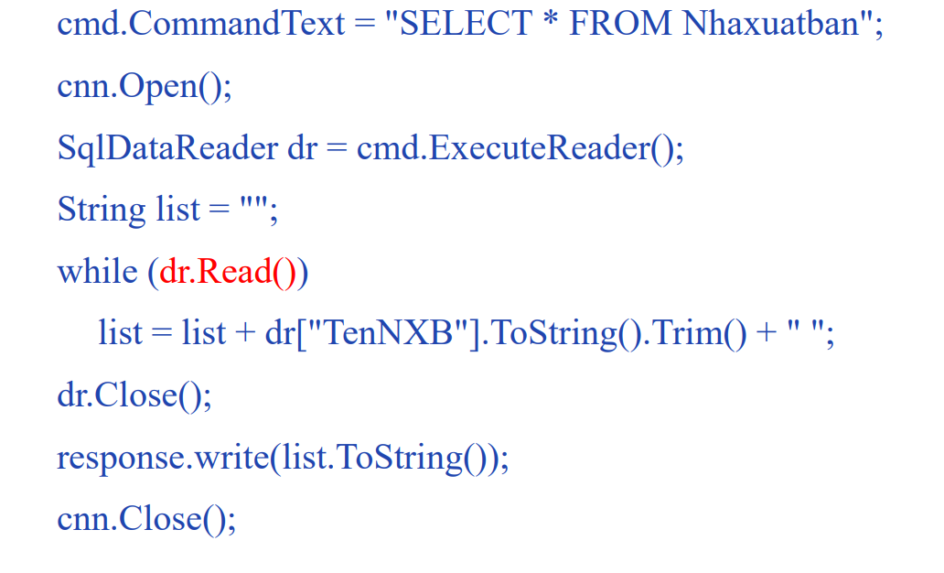

* + 1. **DataAdapter**
* Cơ chế làm việc read-only (ngắt kết nối), lưu trữ dữ liệu tạm trong bộ nhớ để hạn chế truy xuất đến database.
* Đổ dữ liệu vào DataSet khi đọc dữ liệu và thực hiện thay đổi dữ liệu vào database
* **Tạo DataAdapter**

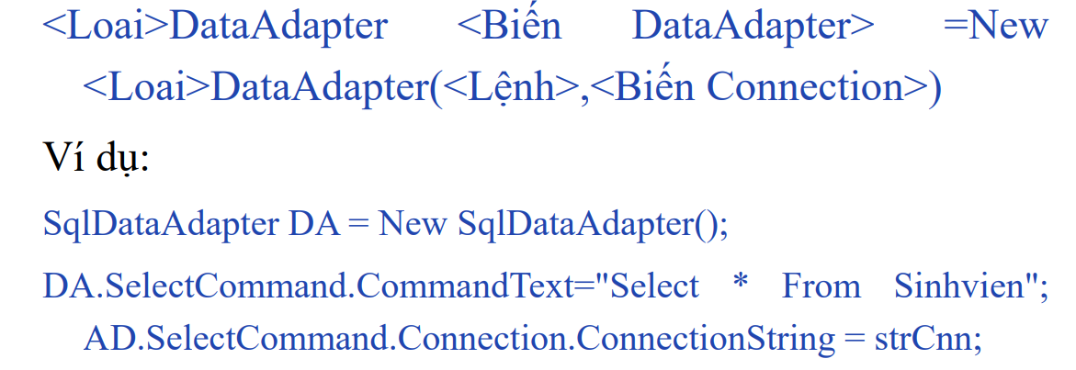

* **Thuộc tính:**
* SelectCommand: Cho phép lấy thông tin từ nguồn dữ liệu về.
* InsertCommand: Cho phép thêm dữ liệu vào bảng trong nguồn dữ liệu.
* UpdateCommand: Cho phép điều chỉnh dữ liệu của bảng trong nguồn dữ liệu.
* DeleteCommand: Cho phép xóa dữ liệu của bảng trong nguồn dữ liệu.
* **Phương thức:**
* **Lấy dữ liệu từ nguồn**
* DataTable: Fill()
* DataSet: Fill()
* **Đỗ dữ liệu vào DataSet cho bảng DataTable nếu chưa có sẽ tạo mới**

Fill(<DataSet>,<Tên dataTable>)

* **Phương thức trả về mẫu tin lấy về được**

DataSet DS = New Dataset();

int so= DA.Fill(DS, “Sinhvien”) ;

* **Để cập nhật dữ liệu về nguồn**
* Update(<mảng dòng>)
* Update(<Dataset>)
* Update(<DataTable>)
* Update(<Dataset>,<Tên Bảng>)
  + 1. **DataSet**
* Chứa nhiều đối tượng DataTable, mỗi DataTable có nhiều column và row
* Tạo được quan hệ parent – child giữa các table
* Chứa các ràng buộc dữ liệu

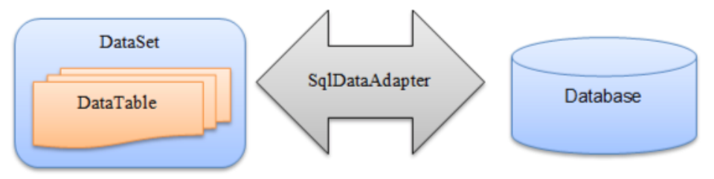

###### Hình 53

* **Tạo đối tượng DataSet**

DataSet dsCustomers = new DataSet();

* **Đổ dữ liệu vào DataSet**

SqlDataAdapter daSubject = new SqlDataAdapter ("select * from CHUDE", cnn);

DataSet ds = new DataSet();

daSubject.Fill(ds);

* **Sử dụng DataSet**

GridView1.DataSource = ds.Tables[0];

GridView1.DataBind();

* **Sử dụng DataSet**

da.Update(ds);

1. **Xử lý dữ liệu bằng Linq**

LINQ (Language-Integrated Query) là một phần của .NET Framework, đặc biệt được sử dụng trong lập trình web khi làm việc với các nguồn dữ liệu như cơ sở dữ liệu, mảng, tập hợp, XML, và nhiều nguồn dữ liệu khác. LINQ cung cấp một cơ sở lý thuyết để thực hiện các truy vấn trên dữ liệu, giúp đơn giản hóa việc truy vấn và xử lý dữ liệu.

* Dưới đây là một số khái niệm cơ bản về LINQ trong lập trình web:

Ngôn ngữ tích hợp truy vấn (Language-Integrated Query): LINQ giúp tích hợp các truy vấn trực tiếp vào các ngôn ngữ lập trình như C# hoặc VB.NET. Cú pháp của LINQ là dễ đọc và hiểu, giúp đơn giản hóa quá trình xử lý dữ liệu.

Dữ liệu nguồn (Data Source): LINQ có thể được sử dụng để truy vấn trên nhiều loại nguồn dữ liệu, bao gồm cơ sở dữ liệu (LINQ to SQL, LINQ to Entities), XML, mảng, danh sách, và các tập hợp khác.

Các phương thức mở rộng (Extension Methods): LINQ sử dụng các phương thức mở rộng để thêm các phương thức mới cho các kiểu dữ liệu, giúp thực hiện các hoạt động truy vấn như lọc, sắp xếp, và nhóm dữ liệu.

Các biểu thức truy vấn (Query Expressions): LINQ sử dụng các biểu thức truy vấn để viết các truy vấn dễ đọc và dễ hiểu. Các biểu thức này giống với cách viết truy vấn SQL, nhưng được tích hợp trực tiếp vào mã nguồn của chương trình.

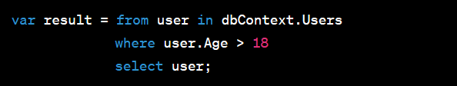

###### Hình 54: Ví dụ về truy vấn trong LinQ

* Kết nối CSDL sử dụng LinQ to Class trong MVC

**Bước 1:**

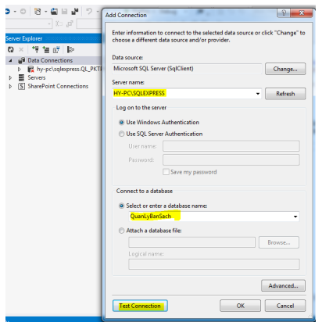

###### Hình 55

**Bước 2**: Rclick vào Folder Model -> Add -> Class -> chọn LINQ To SQL class

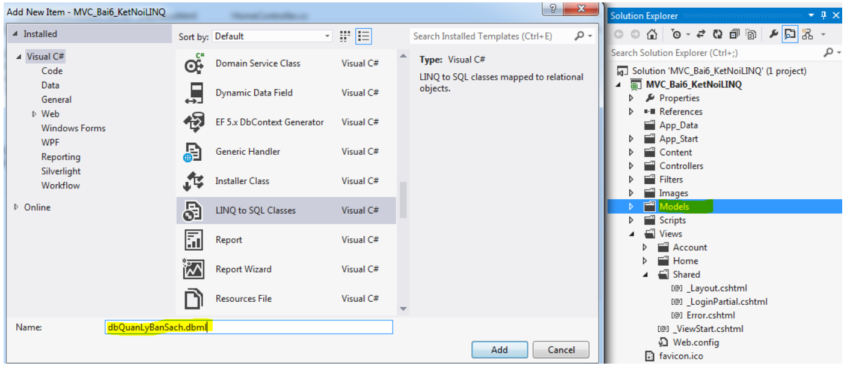

###### Hình 56

**Bước 3**: Kéo các table trong Server Explorer vào màn hình thiết kế

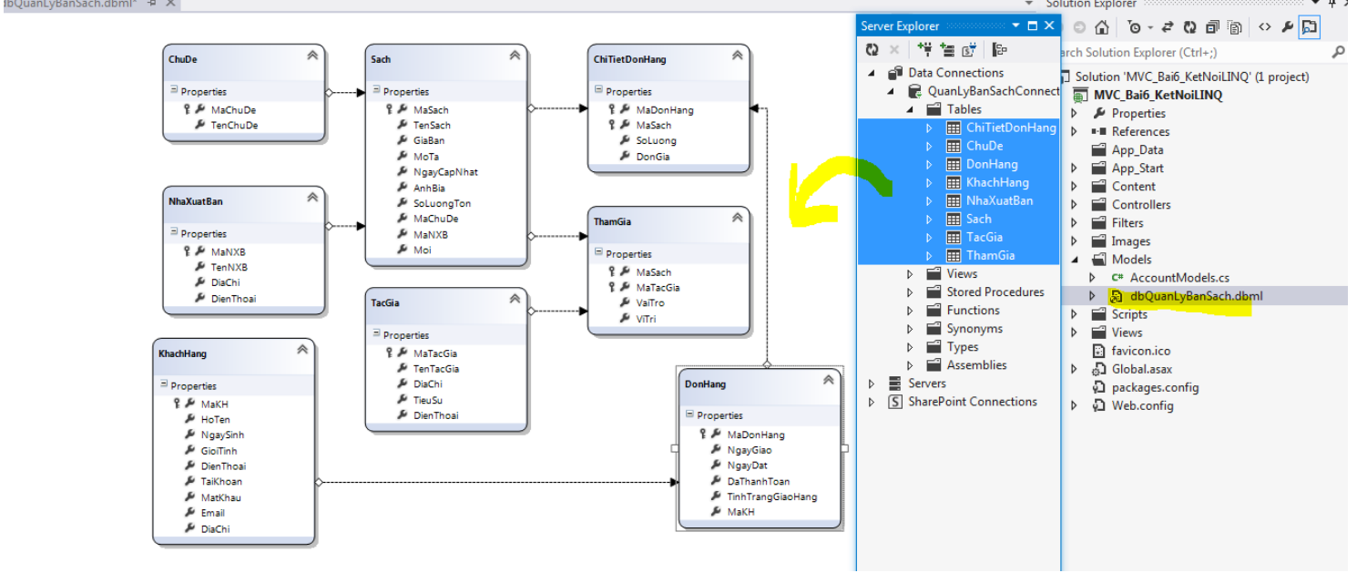

###### Hình 57

Ưu Điểm của LINQ Trong Lập Trình Web:

* Tăng Hiệu Suất: LINQ giúp tối ưu hóa câu truy vấn và tăng hiệu suất truy xuất dữ liệu.
* Dễ Bảo Trì: Mã nguồn sử dụng LINQ thường dễ bảo trì hơn và giảm độ phức tạp.

Sử Dụng LINQ Trong Entity Framework (EF):

* ORM (Object-Relational Mapping): LINQ thường được sử dụng trong các dự án sử dụng Entity Framework để tương tác với cơ sở dữ liệu.
* LINQ là một công cụ mạnh mẽ trong lập trình web, giúp đơn giản hóa quá trình truy vấn dữ liệu và làm cho mã nguồn trở nên rõ ràng và dễ hiểu.

# ***Tổng kết đánh giá:***

1. **Đánh giá**

Chúng em đã tiến hành một phân tích đến hiệu suất của trang web. Dữ liệu thu thập cho thấy rằng các thay đổi trong thiết kế giao diện, chất lượng hình ảnh sản phẩm và nội dung quảng cáo có tác động đáng kể đến trải nghiệm của người dùng.

Dựa trên những kết quả thu thập, chúng em đề xuất một số cải tiến cụ thể cho trang web bán hàng nông sản. Điều này bao gồm việc tối ưu hóa tốc độ tải trang, cải thiện trải nghiệm người dùng bằng cách tăng tích hợp tính năng tìm kiếm và lọc sản phẩm

1. **KẾT LUẬN:**

Kết thúc bài tập lớn tuần này,chúng em đã vận dụng được những kiến thức cơ bản mình đã học được trong thời gian qua. Chúng em đã vận dụng được các cách lập trình cơ bản của môn lập trình Web vào thiết kế Web trên môi trường ASP.NET Web Application (.NET Framework) sử dụng code html để bố trí hình ảnh,banner,table…Và một số kiến thức em tự học được trong quá trình tìm kiếm để làm đồ án

Tuy vậy, do thời gian làm bài tập lớn và kiến thức của em còn hạn chế nên những ý tưởng của em cho website. Trang web cần cải tiến trong tốc độ tải trang và tích hợp tính năng tìm kiếm có thể cần thiết. Trang web chưa hỗ trợ nhiều thiết bị khác như điện thoại, tablet, ...

Mặc dù đã rất cố gắng và đầu tư rất nhiều nhưng do thời gian và kiến thức có hạn nên đề tài của chúng em không tránh khỏi được những thiếu sót. Chúng em rất mong nhận được sự thông cảm và góp ý của cô để chương trình ngày càng hoàn thiện hơn.